# الورقة البيضاء لمشروع ألما نيو (ALMAN) الإصدار 3.0

**"إضفاء الطابع الديمقراطي على الذكاء، وتنمية الإنسانية"**

──────────────────────────────────────────────────

## 1. الملخص

### قفزة تطورية جديدة للبشرية

يُعدّ الذكاء الاصطناعي أقوى أداة في تاريخ البشرية. مع ذلك، تتركز هذه الأداة حاليًا في أيدي قلة.

تستحوذ نسبة 1% من الشركات والدول على أكثر من 90% من موارد الحوسبة الخاصة بالذكاء الاصطناعي في العالم. قد لا تتجاوز رسوم الاشتراك الشهرية البالغة 20 دولارًا ثمن بضعة فناجين قهوة لشاب في الدول المتقدمة، لكنها تمثل جزءًا كبيرًا من نفقات المعيشة الشهرية لشاب في دول الجنوب. بمجرد أن يصبح الذكاء سلعة تُباع وتُشترى، تنهار فرص الوصول إليه.

**ألما نيو (ALMAN)** هو الحل لهذه المشكلة.

نعمل على إعادة توظيف بنية الذكاء الاصطناعي التي يحتكرها كبار الرأسماليين كمنفعة عامة للبشرية جمعاء. ألما نيو هي رمزٌ لثمانية مليارات نسمة في العالم، و"طوق نجاةٍ للذكاء" يضمن وصول الشباب المهمشين إلى الذكاء الاصطناعي مجانًا.

لكننا لا نكتفي بتوزيع التكنولوجيا فحسب.

فمع ازدياد تطور الذكاء الاصطناعي، تزداد قيمة الدفء الإنساني. ألما نيو، المستوحاة من ثقافة "جيونغ" (情) الكورية، تبني نظامًا اقتصاديًا جديدًا يُعلي من شأن أعمال مساعدة الآخرين وإظهار التضامن. عالمٌ تُصبح فيه اللطف ثروةً - هذا هو المستقبل الذي تتصوره ألما نيو.

رؤية ألما نيو!

──────────────────────────────────────────────────

### المكونات الأساسية

| المكون | الوصف |

|-----------|------|  
| **GAII** | مؤشر عدم المساواة العالمي في الذكاء الاصطناعي - مؤشر شفاف يقيس عدم المساواة في الذكاء الاصطناعي لحظيًا |  
| **مركز ألما نيو للذكاء الاصطناعي** | خدمات ذكاء اصطناعي مجانية مقدمة عبر الحوسبة الموزعة القائمة على DePIN |  
| **بروتوكول اللطف** | دليل على الإنسانية، يُوثّق ويكافئ اللطف والتضامن |

--

### وعدنا

* 8,000,000,000 ALMAN — رمز واحد لكل شخص، 8 مليارات شخص حول العالم
* لا عوائق — لا حاجة لمحفظة، ولا رسوم، يمكن لأي شخص البدء في 5 ثوانٍ
* اللطف قيمة — نظام بيئي عادل حيث تتاح فرص أكبر للأشخاص اللطفاء

──────────────────────────────────────────────────

### رؤيتنا

|  |
| --- |
| *"كود بارد، روح دافئة" بإضافة روح دافئة إلى الكود البارد، نخلق عالمًا لا تُبعد فيه التكنولوجيا البشر، بل تُحسّنهم.* |

يتجاوز AlmaNEO كونه مجرد عملة، وسيصبح **بطاقة هوية** "للأصدقاء اللطفاء" الذين لم يفقدوا إنسانيتهم ​​في عصر الذكاء الاصطناعي.

──────────────────────────────────────────────────

*توضح هذه الوثيقة رؤية مشروع ألما نيو، وبنيته التقنية، ونظامه الاقتصادي القائم على الرموز الرقمية.*

## 2. بيان المشكلة: حواجز خفية

### في عصر الذكاء الاصطناعي، من يملك الذكاء؟

في عام 2024، امتلكت البشرية أقوى أداة في التاريخ. فالذكاء الاصطناعي يكتب، ويبرمج، ويشخص الحالات الطبية، ويفسر القوانين. والفجوة بين من يمتلكون هذه الأدوات ومن لا يمتلكونها أسرع وأعمق من أي ثورة تكنولوجية سابقة.

لكن يبقى سؤال واحد:

|  |
| --- |
| *"من يملك هذا الذكاء الخارق؟"* |

──────────────────────────────────────────────────

### 2.1 عدم المساواة في الذكاء الاصطناعي: شكل جديد من أشكال الاستعمار

كما أدت الثورة الصناعية السابقة إلى عدم المساواة في العمل البدني، فإن ثورة الذكاء الاصطناعي تخلق **عدم المساواة في "التفكير والذكاء"**.

**أرقام من الواقع:**

|  |  |
| --- | --- |
| **المؤشرات** | **الوضع الحالي** |
| تركيز موارد الحوسبة في الذكاء الاصطناعي | تستحوذ أكبر 1% من الشركات على أكثر من 90% من وحدات معالجة الرسومات العالمية |
| تكاليف خدمات الذكاء الاصطناعي | 20 دولارًا شهريًا (ما يعادل 4 فناجين قهوة للشباب في الدول المتقدمة / ما يعادل 10-30% من نفقات المعيشة الشهرية للشباب في دول الجنوب العالمي) |
| استثمارات الشركات الناشئة في مجال الذكاء الاصطناعي | تستحوذ الولايات المتحدة والصين على أكثر من 80% من الاستثمارات العالمية |
| التحيز اللغوي | أكثر من 90% من بيانات التدريب لنماذج الذكاء الاصطناعي الرئيسية باللغة الإنجليزية |

تستخدم الجامعات في الدول المتقدمة الذكاء الاصطناعي لإنجاز الواجبات، وتعلم البرمجة، واختبار أفكار الشركات الناشئة. في الوقت نفسه، يقوم طلاب الجامعات في الدول النامية بتصنيف البيانات اللازمة لبناء هذا الذكاء الاصطناعي مقابل بضعة دولارات في الساعة.

هذا هو الوجه الحقيقي للاستعمار الرقمي في القرن الحادي والعشرين.

──────────────────────────────────────────────────

### 2.2 استثمار الذكاء: انهيار سلم الفرص

كان التعليم سلمًا للارتقاء الاجتماعي. كان المجتمع قائماً على الاعتقاد بأن حتى الأطفال من الأسر الفقيرة قادرون على تحقيق حياة أفضل إذا اجتهدوا في دراستهم.

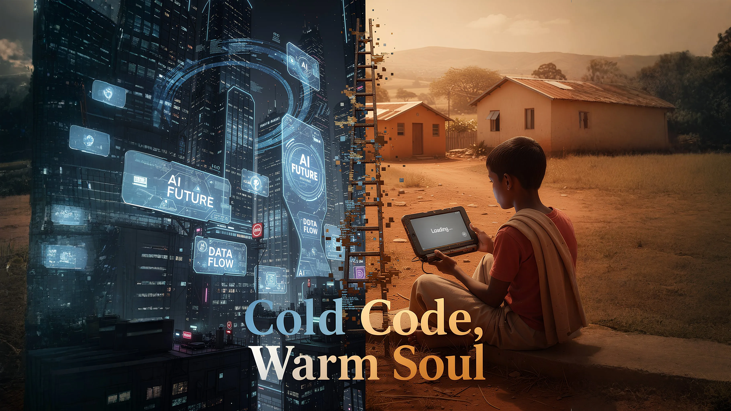

لكن الآن، هذا السلم هشّ.

**سيناريو: يوم في حياة شابين**

|  |  |  |
| --- | --- | --- |
| **الفئة** | **🇺🇸 شاب من دولة متقدمة أ** | **🌍 شاب من الجنوب العالمي ب** |
| الصباح | تعديل السيرة الذاتية باستخدام ChatGPT | تجاوز الحد اليومي للنسخة المجانية من الذكاء الاصطناعي |
| الظهيرة | إكمال مشروع برمجة باستخدام Copilot | عمليات بحث أساسية فقط ممكنة بسبب بطء الإنترنت |
| المساء | تعلم لغة جديدة مع مُعلّم ذكاء اصطناعي | بدء عمل جانبي كمُصنّف بيانات لشركة ذكاء اصطناعي |

إلى أي مدى ستتسع فجوة التنافس بين الشابين بعد عام؟

هل يمكن سدّ هذه الفجوة خلال خمس سنوات؟

**عندما تُحوّل الذكاء إلى سلعة، تصبح تكافؤ الفرص مجرد وهم.**

──────────────────────────────────────────────────

### 2.3 الصراع بين الأجيال: الثروة في يد الجيل الأكبر سنًا، أين الفرص؟

تتركز معظم ثروة العالم في يد الجيل الأكبر سنًا. قد تكون هذه ظاهرة طبيعية. تكمن المشكلة في أن الذكاء الاصطناعي **يُسرّع** من هذا الخلل.

مفارقة الذكاء الاصطناعي:

* يكمن أكبر قدر من الإبداع في مجال الذكاء الاصطناعي لدى الجيل الشاب
* تتركز رؤوس الأموال اللازمة لشراء الذكاء الاصطناعي لدى الجيل الأكبر سنًا
* ونتيجة لذلك، يُعزز الذكاء الاصطناعي نفوذ أصحاب الثروات الحاليين.

يشعر الشباب بالقلق من استبدال وظائفهم بالذكاء الاصطناعي، بينما يُحرمون في الوقت نفسه من فرصة استخدامه. هذا التهميش المزدوج يُعمّق الصراع بين الأجيال على مستوى العالم.

──────────────────────────────────────────────────

### 2.4 الاغتراب الإنساني: ما يختفي في ظل الكفاءة

يُعظّم الذكاء الاصطناعي الكفاءة: أسرع، وأكثر دقة، وأقل تكلفة.

مع ذلك، تُهمَل بعض القيم تحت وطأة منطق الكفاءة:

* التعاطف: فهم المشاعر يستغرق وقتًا
* التضامن: مساعدة الآخرين غير فعّالة
* العلاقات: لا يمكن قياس الروابط الحقيقية

"في عصرٍ يحلّ فيه الذكاء الاصطناعي محلّ العمل البشري، كيف سيُثبت البشر جدارتهم؟"

يجب علينا الإجابة على هذا السؤال. وإلا، سيأتي مستقبلٌ متناقضٌ تتقدّم فيه التكنولوجيا بينما يُهمّش البشر.

──────────────────────────────────────────────────

### جوهر المشكلة

|  |
| --- |
| *⚠️ جوهر المشكلة   رأس المال يحتكر الذكاء.   عدم تكافؤ الذكاء يؤدي إلى عدم تكافؤ الفرص.   عدم تكافؤ الفرص يؤدي إلى فقدان الأمل.   مع ازدياد عدد الشباب الذين يفقدون الأمل، يصبح مستقبل الكوكب قاتمًا.* |

**وُلدت ألما نيو لكسر هذه الحلقة المفرغة.**

──────────────────────────────────────────────────

*يشرح القسم التالي فلسفة وقيم ألما نيو.*

## 3. فلسفتنا: ما نؤمن به

### التكنولوجيا أداة، والإنسان هو محورها.

ألما نيو ليس مجرد مشروع رمزي. نحن نقدم إجابة واحدة لسؤال: كيف ينبغي للإنسان أن يعيش في عصر الذكاء الاصطناعي؟

-

### 3.1 جيونغ (情): من كوريا إلى العالم

في كوريا، توجد كلمة تُسمى "جيونغ (情)".

جيونغ ليس مجرد لطف، بل هو رابطة عميقة تُبنى عبر الزمن، وقلب يتواصل دون كلمات، ودفء لا يُمكن تجاهله حتى في أوقات الفقد. لا يُمكن تفسير جيونغ بالكفاءة، ولا يُمكن قياسه بالحسابات. مع ذلك، فإن العلاقة المبنية على جيونغ أقوى من أي عقد.

يسعى الذكاء الاصطناعي إلى تحسين كل شيء: أسرع، وأرخص، وأكثر كفاءة. لكن جيونغ ليس هدفًا للتحسين. جيونغ يستغرق وقتًا، وجيونغ قد يكون غير فعال أحيانًا. لذلك، جيونغ قيمة إنسانية فريدة لا يُمكن للذكاء الاصطناعي أن يحل محلها.

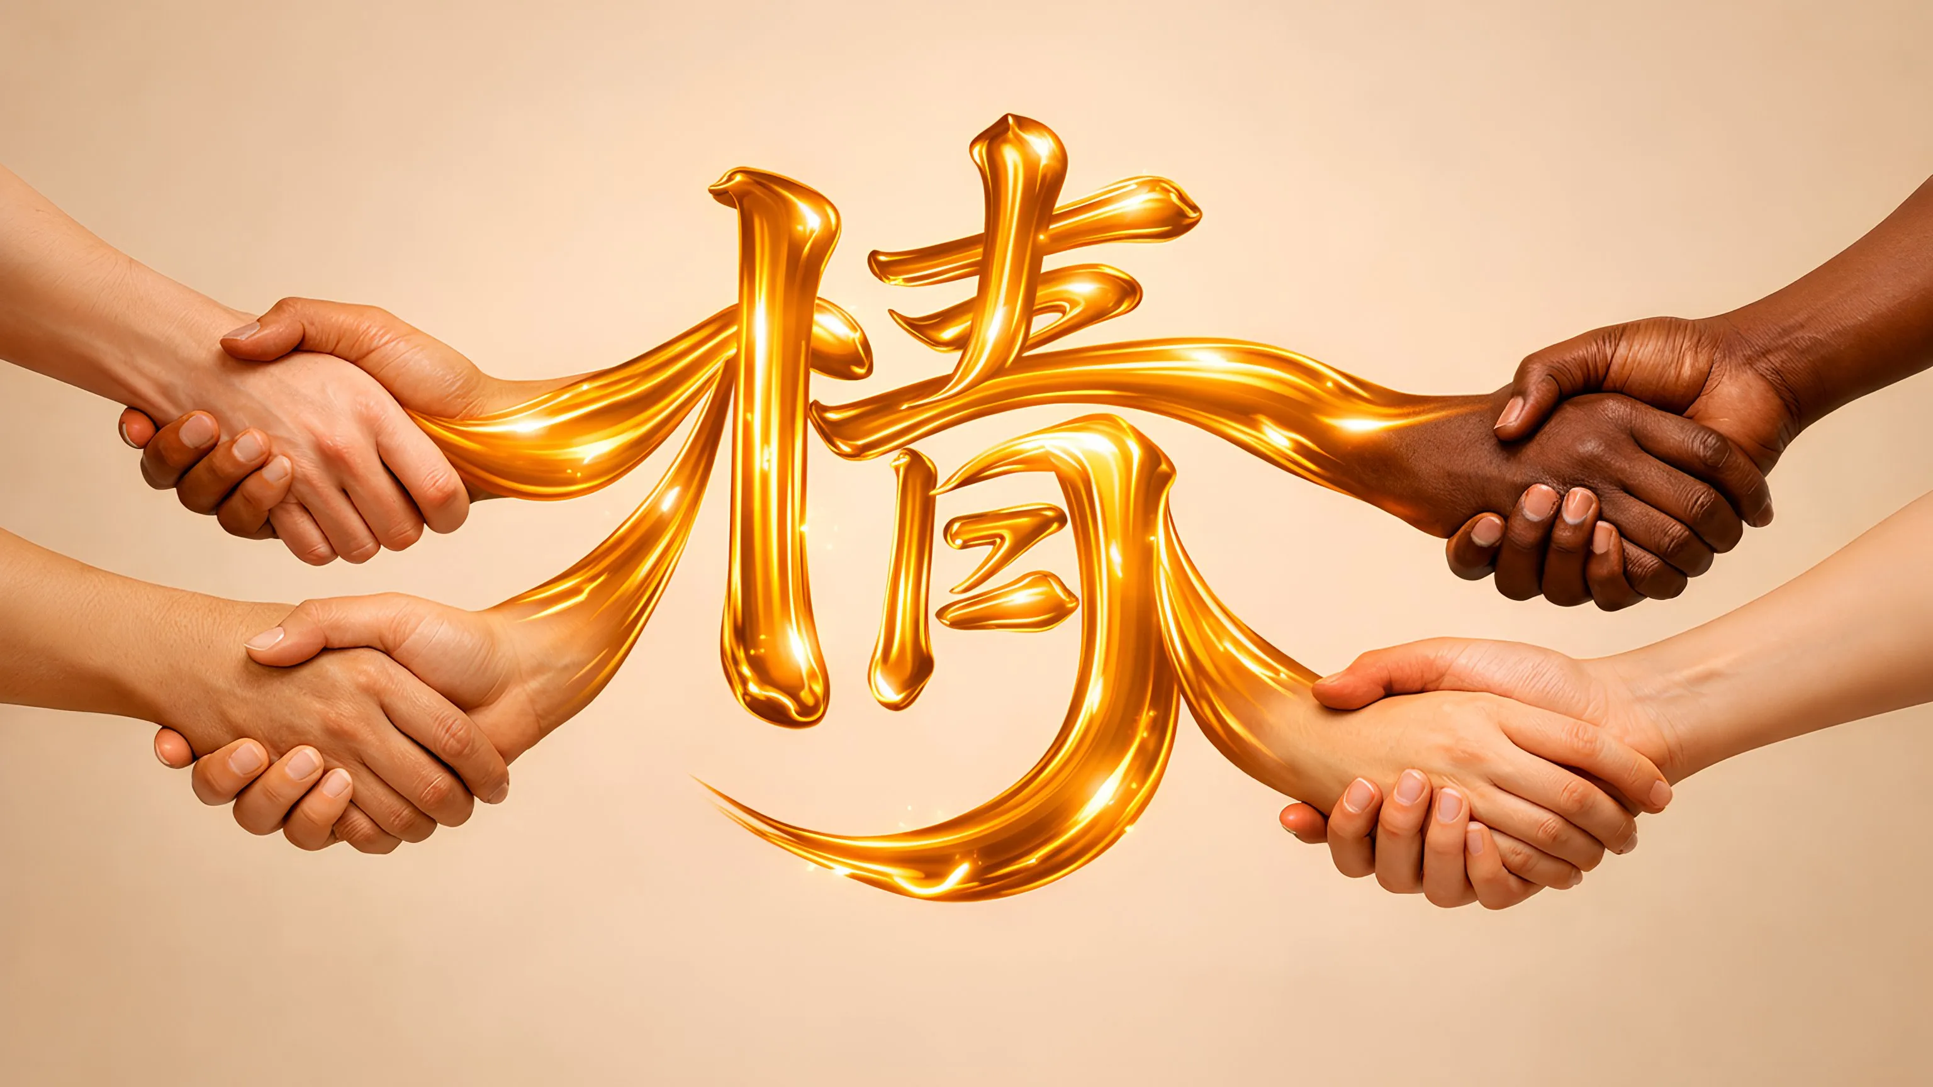

**تجسد ألما نيو قيمة "جيونغ" في العالم الرقمي.**

──────────────────────────────────────────────────

### 3.2 المبادئ الأساسية الثلاثة

#### المبدأ الأول: الناس، لا السياسة

لا ننظر إلى الدول، بل ننظر إلى الناس.

لا تُحدد قيمة الإنسان بمكان ولادته أو الحكومة التي يعيش في ظلها. شاب في نيجيريا، شاب في فيتنام، شاب في البرازيل - جميعهم يستحقون الحلم نفسه.

ألما نيو غير مقيدة بأيديولوجية سياسية أو حدود وطنية. معيارنا بسيط:

|  |
| --- |
| *"هل يريد هذا الشخص مستقبلاً أفضل؟"* |

إذا كان الأمر كذلك، فنحن ندعمه.

### المبدأ الثاني: الأفراد، لا الدول

ينظر النظام العالمي إلى الأفراد كأرقام. الناتج المحلي الإجمالي، معدلات البطالة، معدلات النمو - حياة الأفراد غائبة عن هذه الإحصائيات.

لكن الإحصاءات تغفل جانبًا مهمًا. شاب في لاغوس يتعلم البرمجة بين ليلة وضحاها، طالب جامعي في مانيلا يعمل في وظيفة جانبية لإعالة أسرته، خريج من بوغوتا يحلم بافتتاح مشروع تجاري صغير - لا يمكن اختزال جهودهم وآمالهم في مجرد أرقام.

**ألما نيو تنظر إلى الأفراد، لا إلى الإحصاءات. إنها تساعد الناس، لا الأنظمة.**

#### المبدأ الثالث: التكنولوجيا أداة، والبشر هم الفاعلون

مهما بلغ الذكاء الاصطناعي من تقدم، يبقى القرار النهائي بيد البشر.

لا ينبغي للتكنولوجيا أن تهيمن على البشر، بل يجب أن يكون البشر هم الفاعلون في التكنولوجيا. لا تُؤلّه ألما نيو الذكاء الاصطناعي. الذكاء الاصطناعي مجرد أداة قوية. الأمر متروك لنا نحن البشر لنقرر كيفية استخدامه.

──────────────────────────────────────────────────

### 3.3 عالمٌ تُصبح فيه اللطف قيمة

في النظام الاقتصادي الحالي، لا يُكافأ اللطف.

يمكنك جني المال بمساعدة الآخرين. يمكنك احتكار المعرفة بدلًا من مشاركتها. يمكنك التنافس بدلًا من التوحد. غالبًا ما يخسر أصحاب القلوب الرحيمة.

**يُغيّر نظام AlmaNEO هذه المعادلة رأسًا على عقب.**

|  |  |  |
| --- | --- | --- |
| **التصنيف** | **النظام الحالي** | **نظام AlmaNEO** |
| الفعل والنتيجة | الاحتكار ← الربح | المشاركة ← الخسارة |
| الاتجاه | المنافسة ← النجاح | التضامن ← عدم الكفاءة |

كلما ساعدت الآخرين، وشاركت المعرفة، وساهمت في المجتمع، زادت قيمتك. هذا هو الاقتصاد الجديد الذي صممه نظام AlmaNEO.

──────────────────────────────────────────────────

### 3.4 المستقبل الذي نحلم به

بعد عشر سنوات، نتخيل عالماً كهذا:

* مطور نيجيري شاب يستخدم أدوات الذكاء الاصطناعي بحرية لإطلاق شركة ناشئة تُعنى بحل مشاكل الزراعة في أفريقيا.
* طالب جامعي فيتنامي يتواصل مع شاب برازيلي باستخدام مؤشر اللطف ويبدآن مشروعاً تجارياً معاً.
* معرض اللطف، الذي انطلق من المنطقة المنزوعة السلاح، يجوب المناطق المحرومة حول العالم، ناشراً الأمل.
* يصبح سؤال "ما هو مؤشر اللطف لديك؟" أكثر أهمية من سؤال "ما هو مستواك التعليمي؟"

**هل هذا مجرد حلم بعيد المنال؟**

عندما ظهر الإنترنت لأول مرة، كان عالم متصل عالمياً حلماً بعيد المنال. وعندما ظهرت عملة البيتكوين لأول مرة، بدت العملة اللامركزية مستحيلة.

تحويل المستحيل إلى ممكن - تلك هي قوة التكنولوجيا. وتوجيه هذه التكنولوجيا في الاتجاه الصحيح - ذلك هو دور الإنسان.

──────────────────────────────────────────────────

### بياننا

|  |
| --- |
| *"نغرس عاطفةً دافئةً في الشيفرة البرمجية." يكمن الهدف الأسمى للتكنولوجيا في خدمة الإنسانية. يكمن الهدف الأسمى للكفاءة في التعاطف. ففي نهاية المطاف، لا بد من التضامن.* |

سيجسد مشروع AlmaNEO هذا الإيمان في الشيفرة البرمجية،  
وسيحققه من خلال الرموز الرقمية،  
وسيثبته من خلال المجتمع.

--

*تصف الأقسام التالية حلولًا محددة ضمن منظومة AlmaNEO.*

## 4. الحل: منظومة ألما نيو

### عالم جديد قائم على ثلاثة أركان

تبني ألما نيو ثلاثة مكونات أساسية لمعالجة عدم المساواة في الذكاء الاصطناعي. يعمل كل مكون بشكل مستقل، ومع ذلك تترابط المكونات لتشكيل منظومة متكاملة.

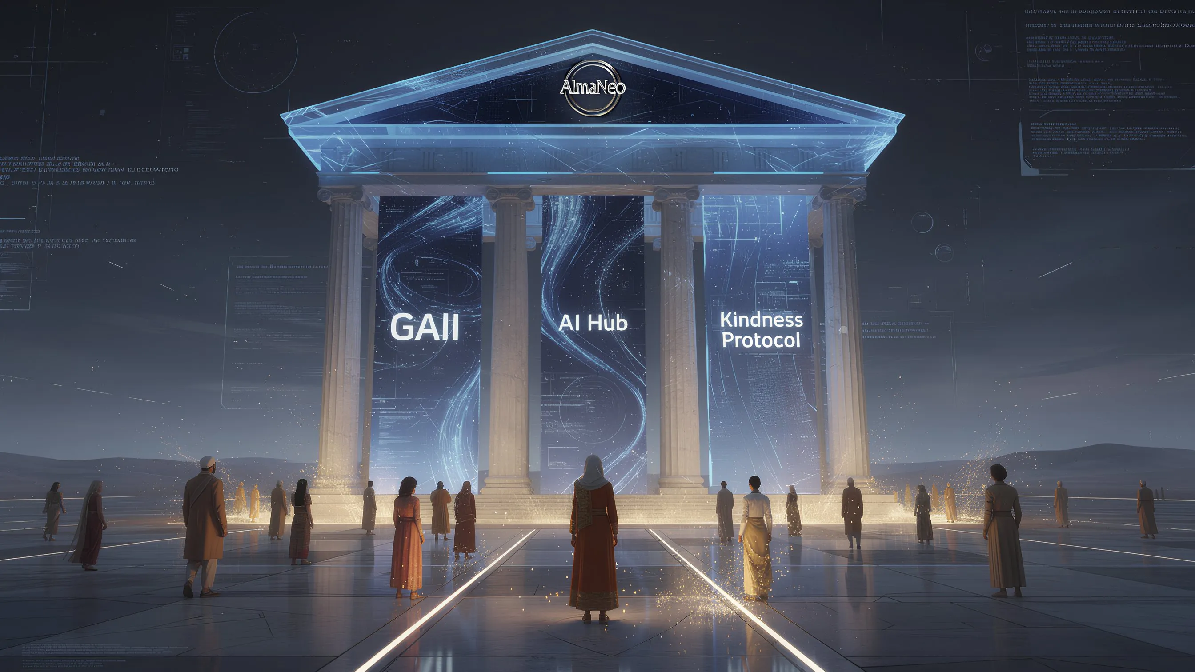

**بنية منظومة ألما نيو:**

|  |  |  |
| --- | --- | --- |
| **المكونات** | **الأدوار** | **الروابط** |
| GAII | القياس | الربط مع مركز الذكاء الاصطناعي وبروتوكول اللطف |
| مركز الذكاء الاصطناعي | التزويد | الربط مع GAII وبروتوكول اللطف |
| بروتوكول اللطف | المكافآت | الربط مع GAII ومركز الذكاء الاصطناعي |

ترتبط المكونات الثلاثة جميعها بواسطة **رمز ألمان** (وسيلة للقيمة).

──────────────────────────────────────────────────

### 4.1 مؤشر عدم المساواة العالمي في الذكاء الاصطناعي (GAII)

#### ما لا يُقاس لا يُحسّن

مؤشر GAII هو مؤشر شفاف يقيس ويكشف عن الوضع الراهن لعدم المساواة في الذكاء الاصطناعي حول العالم في الوقت الفعلي.

### عناصر القياس

|  |  |
| --- | --- |
| **الفئة** | **المؤشرات التفصيلية** |
| إمكانية الوصول | استخدام خدمات الذكاء الاصطناعي للفرد حسب الدولة، نسبة رسوم اشتراك الذكاء الاصطناعي إلى متوسط ​​الدخل |
| البنية التحتية | حصة موارد الحوسبة باستخدام وحدات معالجة الرسومات (GPU) حسب الدولة، توزيع مراكز البيانات |
| التحيز | فجوات الأداء اللغوية في نماذج الذكاء الاصطناعي، التحيز الثقافي |
| الفرص | توزيع الوظائف المتعلقة بالذكاء الاصطناعي، معدل الاستثمار في الشركات الناشئة في مجال الذكاء الاصطناعي |

### دور مؤشر GAII

**1.** عرض الحالة**  
- رؤية فورية لعدم المساواة في مجال الذكاء الاصطناعي على مستوى العالم من خلال لوحة تحكم.

* عرض البيانات حسب البلد والمنطقة والفئة العمرية.

**٢. حث الشركات على المسؤولية**  
- مناقشة المسؤولية الاجتماعية للشركات التي تحتكر موارد الذكاء الاصطناعي علنًا.

* منح "علامة الذكاء الاصطناعي الأخلاقي" للشركات التي تساهم في الحد من عدم المساواة.

**٣. توفير أساس للسياسات**  
- توفير بيانات موضوعية للمنظمات الدولية والحكومات لوضع سياسات الذكاء الاصطناعي.

* استخدام الذكاء الاصطناعي كمؤشر جديد لتقييمات الحوكمة البيئية والاجتماعية والمؤسسية.

#### مبدأ الشفافية

جميع بيانات GAII مسجلة على سلسلة الكتل ويمكن لأي شخص التحقق منها. نحن لا نحتكر البيانات. لمعالجة عدم المساواة، يجب علينا أولًا الكشف عنها بشفافية.

--

### ٤.٢ مركز AlmaNEO للذكاء الاصطناعي

#### الذكاء للجميع، تكنولوجيا لا تستثني أحدًا

مركز AlmaNEO للذكاء الاصطناعي هو منصة تتيح للشباب حول العالم الوصول إلى الذكاء الاصطناعي دون القلق بشأن التكاليف.

#### الميزات الرئيسية

**1. وصول مجاني إلى الذكاء الاصطناعي**  
- توفير نماذج ذكاء اصطناعي مفتوحة المصدر مُحسّنة (Gemma، Llama، إلخ)

* الاستخدام الأساسي مجاني، ويتم الدفع مقابل أي استخدام إضافي باستخدام رموز ALMAN

**2. تحسين متعدد اللغات**  
- التغلب على تحيز الذكاء الاصطناعي نحو اللغة الإنجليزية  
- دعم اللغات المحلية، بما في ذلك الفيتنامية والهندية والسواحيلية والبرتغالية  
- مشاركة المجتمعات المحلية مباشرةً في تحسين النماذج

**3. تحسين حتى مع المواصفات المنخفضة**  
- قابل للاستخدام حتى على الهواتف الذكية القديمة أو مع الإنترنت فائق السرعة  
- يدعم النماذج الخفيفة ووضع عدم الاتصال بالإنترنت

#### DePIN: بنية الحوسبة الموزعة

لا تُبنى موارد الحوسبة في AlmaNEO AI Hub بواسطة مراكز بيانات الشركات الكبرى، بل بمشاركة المستخدمين حول العالم.

### كيف يعمل DePIN

1. 🖥️ المستخدمون في الدول المتقدمة: "شاركوا موارد وحدة معالجة الرسومات (GPU) الفائضة لديكم مع شبكة AlmaNEO."

## كيف يعمل DePIN

1. 🖥️ المستخدمون في الدول المتقدمة: "شاركوا موارد وحدة معالجة الرسومات (GPU) الفائضة لديكم مع شبكة AlmaNEO." - ↓ توفير موارد حاسوبية

2. شبكة AlmaNEO: مكافآت رمز ALMAN للمشاركين

3. ↓ توفير خدمات ذكاء اصطناعي مجانية

4. شباب الجنوب العالمي: "حقق أحلامك مع الذكاء الاصطناعي مجانًا."

**معنى DePIN:**

* ذكاء اصطناعي يُشغَّل بواسطة حواسيب المواطنين، وليس خوادم مملوكة لشركات كبرى
* تُكافأ الموارد، ويمكن للمحتاجين استخدامها مجانًا
* بنية تحتية حقيقية للذكاء الاصطناعي لخدمة البشرية

#### مبدأ سهولة الوصول: لا عوائق

يعد مركز AlmaNEO للذكاء الاصطناعي بما يلي:

|  |  |
| --- | --- |
| **العوائق** | **حلول AlmaNEO** |
| سهولة إنشاء المحفظة | ابدأ في ٥ ثوانٍ فقط باستخدام حساب على وسائل التواصل الاجتماعي عبر Web3Auth |
| رسوم المعاملات | تغطي المؤسسة تكاليف المعاملات الأساسية (بدون رسوم) |
| حواجز اللغة | يوفر واجهات باللغات المحلية الرئيسية |
| أداء الجهاز | مُحسَّن للأجهزة ذات المواصفات المنخفضة، والوصول عبر الويب |

--

### 4.3 بروتوكول اللطف

#### أثبت اللطف وكافئه

يُعدّ بروتوكول اللطف جوهر نظام AlmaNEO البيئي. فهو لا يقتصر على توفير الذكاء الاصطناعي فحسب، بل يشجع على "الاستخدام الإنساني" ويكافئه.

### إثبات الإنسانية: إثبات الإنسانية

طرق الإجماع الحالية في تقنية البلوك تشين:

* إثبات العمل: إثبات القدرة الحاسوبية
* إثبات الحصة: إثبات رأس المال

طريقة الإجماع في AlmaNEO:

* إثبات الإنسانية: إثبات الإنسانية

**"لا تُثبت مقدار ما تملك، بل مقدار ما تُشاركه."**

#### نقاط اللطف: نقاط اللطف

يُقيس هذا النظام الأعمال الخيرية التي تحدث داخل المجتمع.

**كيفية ربح النقاط:**

|  |  |  |
| --- | --- | --- |
| **النشاط** | **الوصف** | **مثال على النقاط** |
| التوجيه | مساعدة المستخدمين الآخرين على التعلم | +10~50 |
| مشاركة المعرفة | إنشاء دروس تعليمية وأدلة | +20~100 |
| المساهمة في الترجمة | المشاركة في توطين نماذج الذكاء الاصطناعي | +15~80 |
| دعم المجتمع | الإجابة على الأسئلة والمساعدة في حل المشكلات | +5~30 |
| المساهمة الاجتماعية | حل المشكلات المحلية باستخدام الذكاء الاصطناعي | +50~200 |

#### نظام التحقق: اللطف الجدير بالثقة

تحقق متعدد الطبقات لمنع التلاعب بدرجات اللطف:

|  |  |  |
| --- | --- | --- |
| **الخطوات** | **العملية** | **المحتويات** |
| الخطوة 1 | سجل النشاط | يقدم المستخدمون دليلاً على أنشطة اللطف الخاصة بهم |
| الخطوة 2 | مراجعة الأقران | يتحقق أعضاء المجتمع من صحة الأنشطة |
| الخطوة 3 | السجل على السلسلة | يُسجل النشاط المُتحقق منه بشكل دائم كرمز SBT (رمز الروح المرتبط) |
| الأمان | تطبيق إثبات المعرفة الصفرية | حماية الخصوصية باستخدام إثبات المعرفة الصفرية |

### مزايا نقاط اللطف

المستخدمون ذوو نقاط اللطف العالية:

* موارد ذكاء اصطناعي أكثر: أولوية الوصول إلى النماذج المتقدمة، أرصدة مجانية إضافية
* تأثير الحوكمة: وزن أكبر في تصويت المنظمة اللامركزية المستقلة
* المشاركة في معرض اللطف: دعوات ذات أولوية لحضور الفعاليات العالمية السنوية
* فرص التواصل: التواصل مع رواد اللطف حول العالم

#### رمز الروح Jeong-SBT: رمز روح غير قابل للتحويل

تُسجل نقاط اللطف كرمز الروح Jeong-SBT (رمز الروح المرتبط Jeong)**.

**ميزات SBT:**

* غير قابلة للتحويل: لا يمكن شراء اللطف أو بيعه.
* سجل دائم: تبقى مساهماتك على سلسلة الكتل إلى الأبد.
* التحقق من الهوية: بطاقة هوية جديدة لعصر الذكاء الاصطناعي

|  |
| --- |
| *"في نظام AlmaNEO البيئي، يُظهر Jeong-SBT هويتك. ليس خلفيتك الأكاديمية أو ثروتك، بل مدى لطفك."* |

──────────────────────────────────────────────────

### تكامل الركائز الثلاث

لا تعمل كل من GAII وAI Hub وبروتوكول اللطف بشكل منفصل، بل تتكامل معًا لخلق حلقة إيجابية.

**عملية الحلقة الإيجابية:**

1. GAII يقيس عدم المساواة.

2. AI Hub يخصص الموارد للمناطق المحرومة.

3. بروتوكول اللطف يشجع على الاستخدام الأمثل.

4. يساعد المستخدمون اللطفاء الآخرين.

5. يستفيد المزيد من الناس من الذكاء الاصطناعي.

6. يتحسن مؤشر GAII. ٧. (العودة إلى ١)

**هذا هو اقتصاد الذكاء الاصطناعي الجديد الذي صممته شركة ألما نيو.**

──────────────────────────────────────────────────

*يصف القسم التالي البنية التقنية التي تُنفذ هذا النظام البيئي.*

## 5. البنية التقنية

### حتى وإن كانت التقنية معقدة، يجب أن تكون تجربة المستخدم بسيطة.

مبدأ التصميم التقني لـ AlmaNEO واضح: **لا يحتاج المستخدمون إلى معرفة أي شيء عن تقنية البلوك تشين.** تعمل التقنية المعقدة في الخلفية، ويستخدم المستخدمون الخدمة بطريقة مألوفة.

──────────────────────────────────────────────────

### 5.1 نظرة عامة على النظام

**بنية نظام AlmaNEO ذات الأربع طبقات:**

|  |  |  |
| --- | --- | --- |
| **الطبقات** | **المكونات** | **الأدوار** |
| 1. طبقة المستخدم | تطبيق AlmaNEO، Web3Auth، واجهة دردشة الذكاء الاصطناعي | تفاعل المستخدم المباشر |
| 2. طبقة الذكاء | خدمة نموذج الذكاء الاصطناعي، شبكة DePIN، توطين النموذج | توفير خدمة الذكاء الاصطناعي |
| 3. طبقة الثقة | نقاط اللطف، المصادقة البيومترية، إصدار Jeong-SBT | التحقق من الهوية والمساهمة |
| 4. طبقة البلوك تشين | شبكة بوليغون، رمز ألمان، العقود الذكية | بنية تحتية لامركزية |

**تدفق البيانات:** نقطة اتصال المستخدم ← الذكاء ← الثقة ← سلسلة الكتل (اتصال ثنائي الاتجاه بين الطبقات)

──────────────────────────────────────────────────

### 5.2 سلسلة الكتل: لماذا بوليغون؟

تم بناء ألمان نيو على **شبكة بوليغون**.

#### أسباب الاختيار

|  |  |
| --- | --- |
| **المعايير** | **مزايا بوليغون** |
| رسوم الغاز | أقل من 0.01 دولار أمريكي لكل معاملة - في متناول الجميع حتى في دول الجنوب العالمي |
| السرعة | تأكيد المعاملة خلال ثانيتين - تفاعل فوري |
| النظام البيئي | نظام بيئي متطور للتمويل اللامركزي والرموز غير القابلة للاستبدال - قابل للتوسع |
| التوافق | متوافق تمامًا مع إيثيريوم - سهل التوسع |
| البيئة | كفاءة في استهلاك الطاقة تعتمد على آلية إثبات الحصة - مستدامة |

### هيكل العقد الذكي

### هيكل العقد الذكي

|  |  |  |
| --- | --- | --- |
| **العقد** | **الوصف** | **الدور الرئيسي** |
| رمز ALMAN | رمز قياسي ERC-20 | إجمالي المعروض: 8 مليارات، أداة ذكاء اصطناعي للائتمان/التخزين/الحوكمة |
| Jeong-SBT | ERC-5484 (SBT) | رمز روح غير قابل للتحويل، سجل نقاط اللطف على السلسلة |
| سجل اللطف | عقد التحقق من النشاط | التحقق من نشاط اللطف وتسجيله، نظام تصويت موثق من قبل النظراء |
| اتفاقية الحوسبة | عقد مشاركة الموارد | تسجيل عقد DePIN والمكافآت، تخصيص موارد الحوسبة تلقائيًا |
| الحوكمة | عقد DAO | اقتراح DAO والتصويت، حقوق تصويت مرجحة بنقاط اللطف |

──────────────────────────────────────────────────

### 5.3 تجربة المستخدم: تصميم بدون عوائق

#### Web3Auth: بدء التشغيل في 5 ثوانٍ

أكبر عائق أمام استخدام خدمات البلوك تشين الحالية هو "إنشاء المحفظة". دوّن عبارات الاسترداد الـ 12، واحفظها دائمًا، وحافظ على مفاتيحك الخاصة آمنة. يتخلى معظم المستخدمين عن هذه الخطوة.

**AlmaNEO مختلف.**

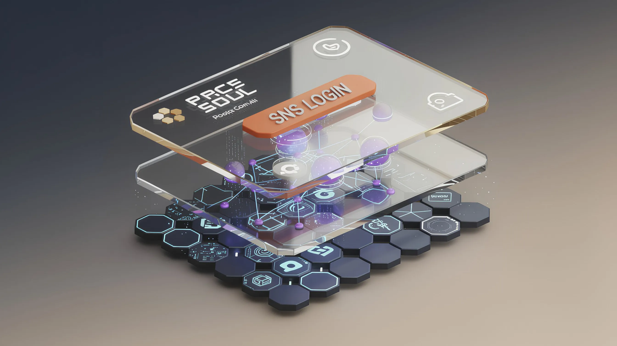

### مقارنة بين عملية التسجيل التقليدية و AlmaNEO

|  |  |  |
| --- | --- | --- |
| **الفئة** | **عملية التسجيل التقليدية في البلوك تشين** | **عملية التسجيل في AlmaNEO** |
| الخطوات | تثبيت المحفظة ← إنشاء عبارة الاسترداد ← التخزين الآمن ← نسخ العنوان ← شراء الرموز ← الإرسال ← دفع رسوم الغاز ← استخدام الخدمة (8 خطوات) | النقر على "تسجيل الدخول باستخدام جوجل" ← إكمال (خطوتان) |
| الوقت المطلوب | من 30 دقيقة إلى ساعة واحدة | 5 ثوانٍ |
| معدل الارتداد | 90% أو أكثر | الحد الأدنى |

**كيفية العمل:**

* يقوم Web3Auth تلقائيًا بإنشاء محفظة غير مركزية بناءً على حساب المستخدم على وسائل التواصل الاجتماعي.
* تُخزَّن المفاتيح الخاصة بطريقة لا مركزية، مما يجعلها غير قابلة للوصول لا للمستخدم ولا لـ AlmaNEO.
* يمكن للمستخدمين استخدام جميع الميزات دون علمهم بوجود المحفظة.

### معاملات بدون رسوم: لا داعي للقلق بشأن الرسوم

تُعدّ "رسوم المعاملات" عائقًا آخر أمام تبني تقنية البلوك تشين. فدفع رسوم على كل معاملة، مهما كانت صغيرة، قد يُشكّل عبئًا كبيرًا على المستخدمين الجدد.

**حل AlmaNEO:**

* يتم تطبيق معيار ERC-4337 (تجريد الحساب).
* تتكفل المؤسسة برسوم المعاملات الأساسية.
* يمكن للمستخدمين استخدام الخدمة بدون رسوم.

──────────────────────────────────────────────────

### 5.4 بنية الذكاء الاصطناعي: موزعة ومحسّنة

#### تحسين النموذج

يوفر مركز AlmaNEO للذكاء الاصطناعي نماذج ذكاء اصطناعي مفتوحة المصدر محسّنة.

|  |  |  |
| --- | --- | --- |
| **التقنية** | **الوصف** | **التأثير** |
| التكميم | ضبط دقة النموذج | تقليل السعة بنسبة 70%، وتحسين الأداء بنسبة 99% |
| LoRA | ضبط دقيق وخفيف الوزن | تحسين اللغة المحلية |
| الحوسبة الطرفية | الحوسبة على الجهاز | متوفر حتى في حالة عدم استقرار الإنترنت |

#### تشغيل عقدة DePIN

يقوم المستخدمون حول العالم بتوصيل أجهزة الكمبيوتر الخاصة بهم بشبكة AlmaNEO لتوفير موارد الحوسبة.

كيفية المشاركة في عقدة:

1. تثبيت برنامج AlmaNEO Node (ويندوز، ماك، لينكس)

2. تحديد مقدار الموارد المراد مشاركتها (وحدة معالجة الرسومات، وحدة المعالجة المركزية، التخزين)

3. الاتصال بالشبكة

4. استلام مكافآت رموز ALMAN بناءً على مقدار الموارد المُقدمة.

**الأمان:**  
- تُجرى جميع العمليات الحسابية في بيئة معزولة داخل حاوية Docker.

* بيانات المستخدم محمية بتشفير شامل (E2EE).
* حتى مُشغلي العقدة لا يمكنهم الاطلاع على استعلامات المستخدمين.

──────────────────────────────────────────────────

### ٥.٥ التحقق من الهوية: بشر، وليس برامج آلية

إن توفير موارد الذكاء الاصطناعي مجانًا يؤدي حتمًا إلى محاولات إساءة الاستخدام. ستنشئ البرامج الآلية عشرات الآلاف من الحسابات لاحتكار الموارد.

تُطبق AlmaNEO مبدأ **"شخص واحد، حساب واحد"** من خلال التكنولوجيا.

#### إثبات الهوية متعدد الطبقات

### إثبات الهوية متعدد الطبقات

1. الطبقة 1: مصادقة الجهاز

2. الكشف عن الأجهزة المكررة باستخدام بصمة الجهاز

3. الطبقة 2: المصادقة الاجتماعية

4. التحقق الأساسي من الهوية بربط حسابات التواصل الاجتماعي

5. الطبقة 3: المصادقة البيومترية (اختياري)

6. الحصول على تقييمات أعلى باستخدام بصمة الوجه وغيرها من طرق المصادقة

7. الطبقة 4: تحليل السلوك

8. التمييز بين البرامج الآلية والبشر بناءً على أنماط الاستخدام

9. الطبقة 5: تأييد المجتمع

10. تعزيز الثقة من خلال توصيات الأعضاء الحاليين

**نظام التقييم:**

|  |  |  |
| --- | --- | --- |
| **التقييم** | **مستوى المصادقة** | **رصيد الذكاء الاصطناعي المجاني اليومي** |
| أساسي | تسجيل الدخول عبر وسائل التواصل الاجتماعي فقط | 10 مرات |
| تم التحقق | الجهاز + وسائل التواصل الاجتماعي | ٥٠ مرة |
| موثوق | تمت إضافة المصادقة البيومترية | ٢٠٠ مرة |
| الحماية | درجة عالية من اللطف | غير محدود |

──────────────────────────────────────────────────

### ٥.٦ الخصوصية: بياناتك ملكك

لا يجمع AlmaNEO بيانات المستخدمين.

### مبادئ الخصوصية

|  |  |
| --- | --- |
| **المبادئ** | **التطبيق** |
| محادثات بدون تخزين | لا تُخزن محادثات الذكاء الاصطناعي على الخوادم |
| التشفير المحلي | تُشفّر بيانات المستخدم على الجهاز باستخدام AES-256 |
| تحليلات مجهولة المصدر | تُخفى هوية البيانات بالكامل لتحسين الخدمة |
| استخدام بروتوكول المعرفة الصفرية | حماية الخصوصية عند التحقق من درجة اللطف |

|  |
| --- |
| *"لا نعلم ما سألت عنه. كل ما نعرفه هو مدى لطفك."* |

──────────────────────────────────────────────────

### 5.7 ملخص خارطة طريق التكنولوجيا

|  |  |  |
| --- | --- | --- |
| **المرحلة** | **الفترة** | **التطورات الرئيسية** |
| ألفا | الربع الأول - الربع الثاني من عام 2025 | نشر شبكة الاختبار، التحقق من الوظائف الأساسية |
| بيتا | الربع الثالث - الربع الرابع من عام 2025 | نشر الشبكة الرئيسية، توسيع عقدة DePIN |
| الإصدار 1.0 | الربع الأول من عام 2026 | الإطلاق الرسمي، دعم لغات متعددة |
| الإصدار 2.0 | النصف الثاني من عام 2026 | ميزات متقدمة، توسيع النظام البيئي |

──────────────────────────────────────────────────

*يوضح القسم التالي الهيكل الاقتصادي لرمز ALMAN.*

## 6. اقتصاديات الرموز

### 8 مليارات رمز لـ 8 مليارات شخص

رمز ALMAN ليس مجرد أصل استثماري للمضاربة، بل هو أداة لتقاسم فوائد الذكاء في عصر الذكاء الاصطناعي بشكل عادل، ووسيلة لتجسيد قيمة اللطف.

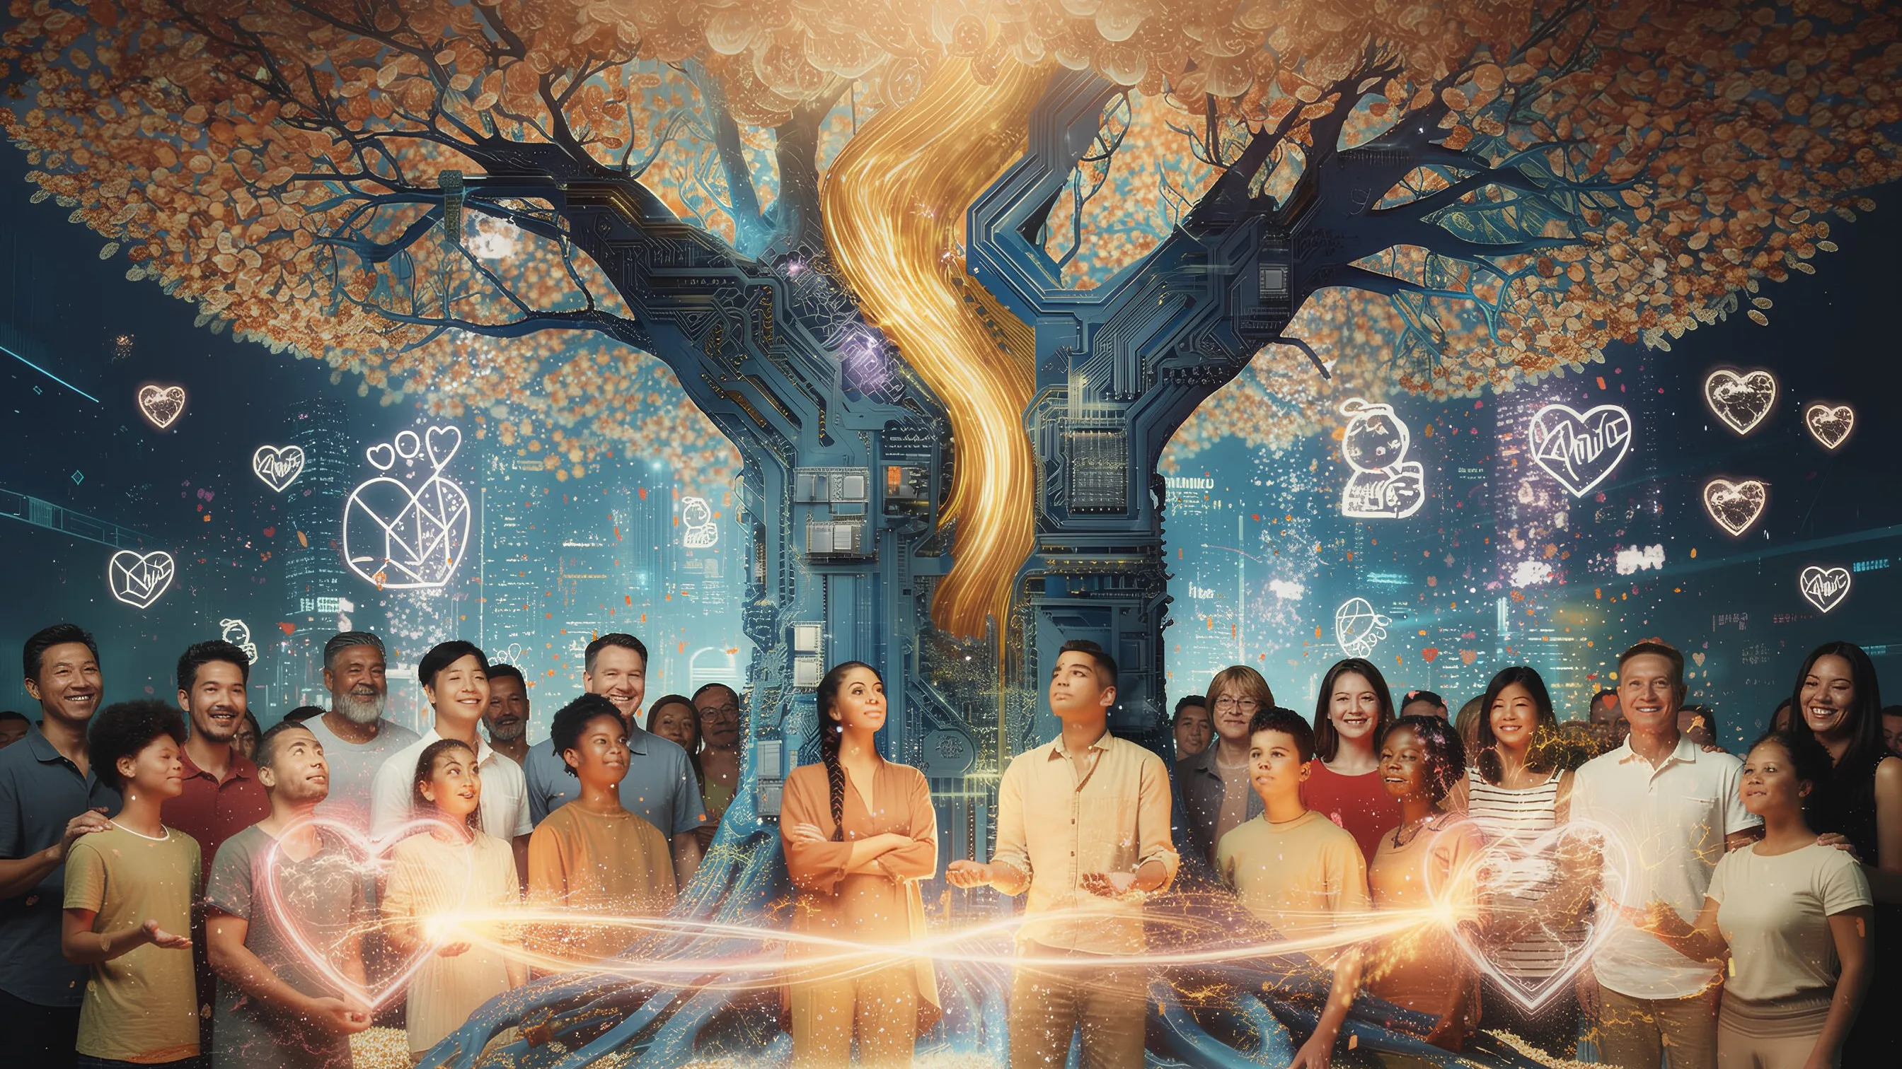

──────────────────────────────────────────────────

### 6.1 معلومات أساسية عن الرمز

|  |  |
| --- | --- |
| **العنصر** | **المحتوى** |
| اسم الرمز | AlmaNEO |
| رمز التداول | ALMAN |
| الشبكة | Polygon |
| المعيار | ERC-20 |
| إجمالي العرض | 8,000,000,000 (8 مليارات) |
| عدد المنازل العشرية | 18 منزلة عشرية |

#### لماذا 8 مليارات؟

|  |
| --- |
| *"8 مليارات شخص حول العالم، رمز واحد لكل شخص"* |

يمثل الرقم 8 مليارات عدد سكان الأرض الحالي. ويرمز هذا الرقم إلى فلسفة ألما نيو:

* جميع البشر يستحقون الاستفادة من الذكاء الاصطناعي
* لا ينبغي احتكار الذكاء من قبل قلة، بل يجب أن يكون متاحًا لجميع البشر
* كل إنسان ثمين

──────────────────────────────────────────────────

### 6.2 هيكل تخصيص الرموز

**تخصيص رموز ألما نيو (إجمالي 8 مليارات):**

|  |  |  |
| --- | --- | --- |
| **بنود التخصيص** | **النسبة** | **المبلغ** |
| المجتمع والنظام البيئي | 40% | 3.2 مليار |
| احتياطي المؤسسة | 25% | 2 مليار |
| السيولة والتبادل | 15% | 1.2 مليار |
| الفريق والمستشارون | ١٠٪ | ٨٠٠ مليون |
| معرض ومنح اللطف | ١٠٪ | ٨٠٠ مليون |

--

### ٦.٣ تفاصيل التوزيع

#### ١) المجتمع والنظام البيئي (٤٠٪ - ٣.٢ مليار ألمان)

يمتلك المجتمع عملة ألمان نيو. سيتم توزيع ٤٠٪ من إجمالي العملات على المشاركين في النظام البيئي.

|  |  |  |  |
| --- | --- | --- | --- |
| **الغرض** | **النسبة** | **المبلغ** | **الوصف** |
| توزيع مجاني في الجنوب العالمي | ١٥٪ | ١.٢ مليار | يتم توزيعها كرصيد ذكاء اصطناعي مجاني للشباب في المناطق المحرومة |
| تعدين اللطف | ١٢٪ | ٩٦٠ مليون | مكافآت لأنشطة اللطف |
| مكافآت عقدة ديبين | ٨٪ | ٦٤٠ مليون | مكافآت لموفري موارد الحوسبة |
| حوافز المجتمع | 5% | 400 مليون | السفراء، والفعاليات، ومكافآت اكتشاف الثغرات، إلخ. |

**طريقة التوزيع:**  
- الإنزال الجوي: توزيع تدريجي عند إتمام عملية التحقق من الهوية (KYC)

* التعدين: توزيع فوري يتناسب مع النشاط
* مكافآت العقد: تسوية يومية بناءً على توفير الموارد

#### 2) احتياطي المؤسسة (25% - 2 مليار ألمان)

أموال لعمليات المؤسسة وتطوير المشاريع.

| الغرض | النسبة المئوية | المبلغ | الوصف |

|------|------|------|------|  
| **التطوير** | 12% | 960 مليون | تطوير وصيانة التكنولوجيا |  
| **العمليات** | 8% | 640 مليون | نفقات تشغيل المؤسسة، والشؤون القانونية، والبنية التحتية |  
| **الاحتياطي الاستراتيجي** | 5% | ٤٠٠ مليون | الاستجابة للطوارئ والفرص |

**شروط التجميد:**  
- السنة الأولى: ٢٪ شهريًا  
- السنة الثانية وما بعدها: ٤٪ شهريًا  
- سيتم نشر جميع تفاصيل الاستخدام على البلوكشين.

#### ٣) السيولة والتبادل (١٥٪ - ١.٢ مليار ألمان)

هذا التخصيص مخصص لتأمين سيولة السوق والإدراج في البورصات.

|  |  |  |  |
| --- | --- | --- | --- |
| **الغرض** | **النسبة** | **المبلغ** | **الوصف** |
| سيولة البورصات اللامركزية | ١٠٪ | ٨٠٠ مليون | مجمعات السيولة مثل Uniswap وQuickSwap |
| الإدراج في البورصات المركزية | ٥٪ | ٤٠٠ مليون | احتياطي الإدراج في البورصات المركزية |

**مبادئ التشغيل:**  
- سيتم تجميد سيولة البورصات اللامركزية لمدة لا تقل عن سنتين.

سيتم استخدام حصة الإدراج في منصة CEX عند الضرورة فقط. أما الباقي، فسيتم تخصيصه للحرق.

### 4) الفريق والمستشارون (10% - 800 مليون ALMAN)

هذه الحصة مخصصة لحوافز الفريق والمستشارين.

|  |  |  |  |
| --- | --- | --- | --- |
| **الهدف** | **النسبة** | **الكمية** | **الاستحقاق** |
| الفريق الأساسي | 7% | 560 مليون | استحقاق على مدى 4 سنوات، فترة سماح لمدة عام واحد |
| المستشارون | 3% | 240 مليون | استحقاق على مدى عامين، فترة سماح لمدة 6 أشهر |

**شروط الاستحقاق:**

### جدول استحقاق رموز الفريق

|  |  |  |  |
| --- | --- | --- | --- |
| **الفترة** | **النسبة** | **الحالة** | **الوصف** |
| السنة الأولى | 0% | 🔒 تجميد | تجميد لمدة عام: تجميد كامل لرموز الفريق لمدة عام واحد بعد إطلاق TGE |
| السنة الثانية | 25% | 🔓 فتح | توزيع ربع سنوي متساوٍ |
| السنة الثالثة | 25% | 🔓 فتح | توزيع ربع سنوي متساوٍ |
| السنة الخامسة | 25% | 🔓 فتح | توزيع ربع سنوي متساوٍ |

*سيتم إعادة الرموز غير الموزعة إلى المؤسسة في حال السحب المبكر.*

#### 5) معرض ومنح اللطف (10% - 800 مليون ALMAN)

هذا الصندوق مخصص لنشر اللطف حول العالم ودعم المشاريع الصغيرة.

|  |  |  |  |
| --- | --- | --- | --- |
| **الهدف** | **النسبة** | **المبلغ** | **الوصف** |
| معرض اللطف | 6% | 480 مليون | استضافة معرض سنوي ودعم المشاركين |
| منح ألما نيو | 4% | 320 مليون | تمويل مشاريع تعزيز العمل الإنساني |

**آلية العمل:**  
- صندوق المعرض: يُحدد تصويت المنظمة اللامركزية المستقلة (DAO) السنوي مكان المعرض وميزانيته

* المنح: طرح عام ربع سنوي، ويتم اختيار المشاريع المستفيدة من خلال تصويت المجتمع

──────────────────────────────────────────────────

### 6.4 استخدام الرموز

تُستخدم رموز ألما نيو لأغراض متنوعة داخل النظام البيئي.

### استخدام رموز ألما نيو

|  |  |
| --- | --- |
| **الفئة** | **الاستخدام الرئيسي** |
| خدمات الذكاء الاصطناعي | الدفع باستخدام أرصدة الذكاء الاصطناعي عند تجاوز الاستخدام الأساسي، وشراء الوصول إلى النماذج المتقدمة، وطلب معالجة ذات أولوية |
| التخزين | إيداع الضمانات عند تشغيل عقدة DePIN، واستلام مكافآت التخزين، وفترة انتظار 7 أيام لإلغاء التخزين |
| الحوكمة | إنشاء مقترحات DAO (الحد الأدنى المطلوب للحيازة)، والمشاركة في التصويت (ترجيح نقاط اللطف)، والمشاركة في صنع القرارات الرئيسية |
| المشاركة في النظام البيئي | التقدم للمشاركة في معرض اللطف، وإجراء المدفوعات في سوق NFT، واستخدام خدمات الشركاء |

### 6.5 آلية الحفاظ على القيمة

#### الحرق

توجد آليات حرق متنوعة لضمان استقرار قيمة الرمز المميز على المدى الطويل.

نوع الحرق | الوصف |

|----------|------|  
| **حرق الخدمات** | حرق جزئي عند دفع رسوم خدمات الذكاء الاصطناعي المميزة |  
| **حرق رصيد ESG** | حرق عند شراء شركة رصيد أسهم الذكاء الاصطناعي |  
| **حرق غير مستخدم** | حرق دوري للرموز غير المستخدمة، مثل تلك المتبقية من إدراجات منصات التداول المركزية |

### توليد الطلب

|  |  |
| --- | --- |
| **نوع الطلب** | **الوصف** |
| خدمة الذكاء الاصطناعي | الرموز مطلوبة لاستخدام الميزات المميزة |
| شراكة الشركات | شراء الرموز مطلوب عند مشاركة شركة في النظام البيئي |
| التخزين | إيداع الرموز لتشغيل العقدة والحصول على المكافآت |

### توازن الحرق والسك (BME)

### نموذج توازن الحرق والسك (BME)

**نموذج توازن الحرق والسك (BME):**

|  |  |
| --- | --- |
| **العملية** | **الوصف** |
| حرق الرموز (حرق) | يتم حرق الرموز عند دفع الشركة ← ينخفض ​​العرض |
| إصدار الرموز (سك العملة) | تُوزع على النظام البيئي كمكافأة على الأنشطة الإيجابية |
| هدف التوازن | المبلغ المحروق ≥ المبلغ المُصدر حديثًا ← استقرار القيمة وزيادتها على المدى الطويل |

--

### 6.6 حماية المستثمرين الأوائل

#### سياسة مكافحة التلاعب بالأسعار

آليات لمنع الانخفاض الحاد في سعر الرمز:

* تخصيص الفريق/المستثمر: فترة استحقاق طويلة وفترة توقف محددة
* حد البيع الكبير: حد يومي للبيع (يخضع لتصويت المنظمة اللامركزية المستقلة مستقبلًا)
* الإفصاح الشفاف: مراقبة وإفصاح فوريان عن جميع تحركات المحافظ الكبيرة

#### بداية عادلة

* تقليل البيع الخاص
* زيادة تخصيص المجتمع (40%)
* منع التخصيص المفرط عند إصدار الرمز

──────────────────────────────────────────────────

### 6.7 جدول توزيع الرموز

### جدول فتح الرموز

| التوقيت | المرحلة | المحتوى | العرض المتداول المتوقع |  
| :--- | :--- | :--- |  
| **إصدار العملة الرقمية** | الإطلاق (الربع الأول من عام 2026) | أول توزيع مجاني للمجتمع: 5%، سيولة منصة التداول اللامركزية: 10% | **15%** (1.2 مليار) |  
| **السنة الأولى** | مرحلة النمو | توزيع شهري لعائدات التعدين من المجتمع، 2% فتح شهري للمؤسسة | **35%** |  
| **السنة الثانية** | مرحلة التوسع | بدء فتح الفريق (نهاية فترة التجميد)، 4% فتح شهري للمؤسسة | **55%** |  
| **السنتان الثالثة والرابعة** | مرحلة الاستقرار | مكافآت مستمرة للمجتمع | **100%** (باستثناء الحرق) |

──────────────────────────────────────────────────

### ملخص: القيم الأساسية لرمز ALMAN

|  |  |
| --- | --- |
| **الخصائص** | **الوصف** |
| الرمزية | ٨ مليارات رمز لـ ٨ مليارات شخص |
| الخدمات | خدمات الذكاء الاصطناعي، والحوكمة، والتخزين |
| العدالة | ٤٠٪ للمجتمع، وفترة استحقاق طويلة |
| الاستدامة | الحفاظ على القيمة من خلال آلية الحرق |
| الشفافية | جميع العمليات متاحة للجميع على سلسلة الكتل |

*امتلاك رموز ALMAN يعني الانضمام إلى حركة الحفاظ على الإنسانية في عصر الذكاء الاصطناعي.*

──────────────────────────────────────────────────

*يصف القسم التالي خطط التوسع لنظام AlmaNEO البيئي.*

## 7. توسيع النظام البيئي

### ألما نيو ليست منصة، بل بذرة

لا يقتصر هدف ألما نيو النهائي على تشغيل خدمة واحدة، بل نسعى إلى إنشاء أساس يمكّن الشباب حول العالم من خلق قيمة بأنفسهم. نتصور حلقة إيجابية تنبثق منها مشاريع عديدة ضمن النظام البيئي لألما نيو، وتُثري هذه المشاريع بدورها هذا النظام.

--

### 7.1 كينفري: شبكة الصديق اللطيف

#### اقتصاد عالمي قائم على الثقة بين الأفراد

كينفري (الصديق اللطيف) هو أول مشروع توسعي لنظام ألما نيو البيئي. يعتمد على مؤشر اللطف، ويربط الشباب حول العالم، مما يتيح **معاملات ثقة بين الأفراد** بدلاً من التجارة بين الدول.  
... 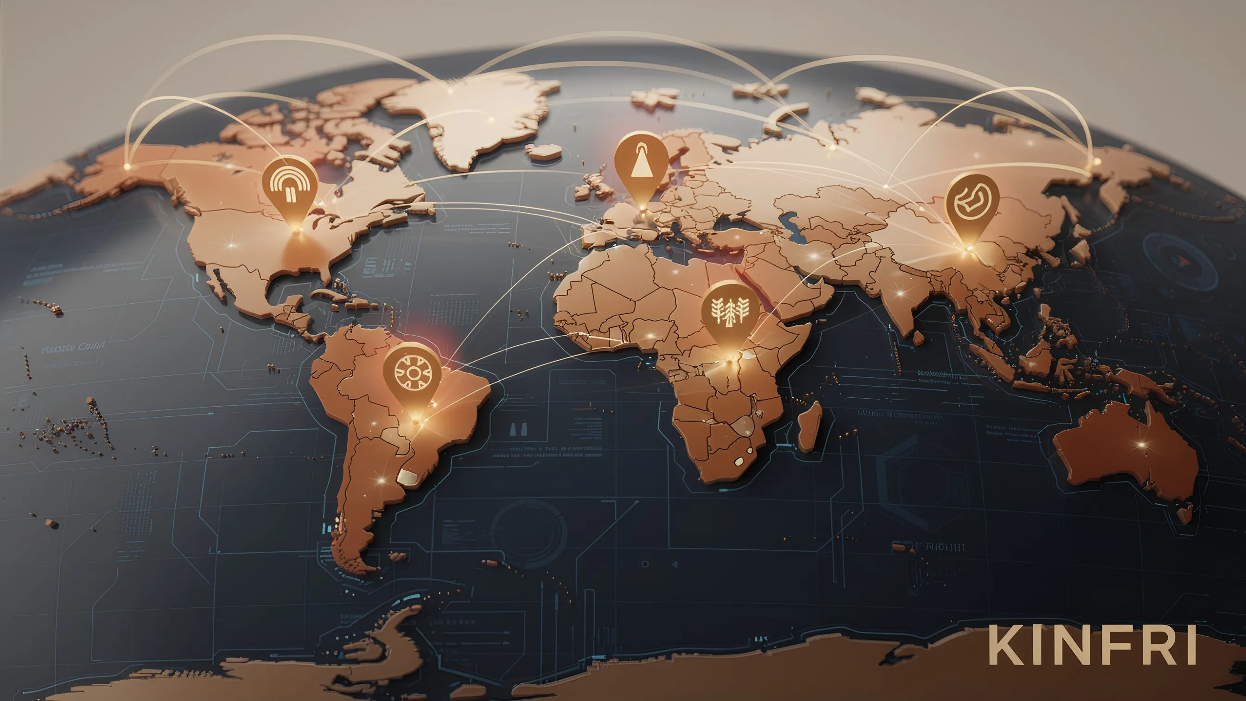

### مفهوم KINFRI

**مفهوم KINFRI:**

|  |  |  |
| --- | --- | --- |
| **المشاركون** | **نقاط اللطف** | **الأدوار** |
| الشباب الفيتنامي | 850 | زراعة البن ← المبيعات |
| الشباب البرازيلي | 920 | تشغيل المقهى ← شراء حبوب البن |

**نظام التوفيق في KINFRI:**  
- التحقق من الثقة بناءً على نقاط اللطف  
- ضمان العقود الذكية  
- آلية لامركزية لحل النزاعات

**النتائج:** معاملات مباشرة بدون وسطاء ← أسعار عادلة + زيادة النقاط لكلا الطرفين

#### القيم الأساسية لـ KINFRI

|  |  |
| --- | --- |
| **التجارة العالمية القائمة** | **KINFRI** |
| من دولة إلى دولة | من شخص إلى شخص |
| التركيز على الشركات الكبرى | التركيز على الأفراد والشباب |
| الثقة تعتمد على العلامات التجارية | الثقة مثبتة بمؤشر اللطف |
| هوامش وساطة متعددة | معاملات مباشرة من المنتج إلى المستهلك |

#### مجالات قابلة للتوسع

تتوسع KINFRI لتشمل مجالات متنوعة تتجاوز تجارة السلع الأساسية:

|  |  |
| --- | --- |
| **المجالات** | **أمثلة** |
| المنتجات الزراعية/الغذائية | تجارة مباشرة في البن والكاكاو والتوابل |
| السلع الحرفية | بيع منتجات الحرفيين المحليين حول العالم |
| السفر/الإقامة | إقامة منزلية مع مضيفين ذوي مؤشر لطف عالٍ |
| التعليم/التوجيه | التوجيه التقني، تبادل اللغات |
| خدمات العمل الحر | التصميم، الترجمة، التطوير، إلخ. |

#### خارطة الطريق

سيتم تطوير KINFRI من خلال تخطيط منفصل ومفصل بعد استقرار شبكة AlmaNEO الرئيسية.

|  |  |  |
| --- | --- | --- |
| **المرحلة** | **التوقيت** | **التفاصيل** |
| المرحلة 1: التحقق من المفهوم | النصف الثاني من عام 2026 | تجربة مصغرة (تداول مباشر للقهوة) |
| المرحلة 2: خدمة تجريبية | 2027 | افتتاح 5 فئات |
| المرحلة 3: الإطلاق الرسمي | النصف الثاني من عام 2027 | التوسع العالمي |

──────────────────────────────────────────────────

### 7.2 برنامج منح AlmaNEO

#### الاستثمار في مشاريع تخدم الإنسانية

تدعم منح AlmaNEO المشاريع الصغيرة التي تستخدم الذكاء الاصطناعي لحل المشكلات الاجتماعية.

### شروط الأهلية

|  |  |
| --- | --- |
| **الشروط** | **الوصف** |
| استخدام الذكاء الاصطناعي | مشاريع تستخدم منصة AlmaNEO AI Hub أو الذكاء الاصطناعي مفتوح المصدر |
| الأثر الاجتماعي | حل مشاكل المجتمع، ودعم الفئات المهمشة، إلخ. |
| بقيادة الشباب | يضم الفريق الأساسي أعضاءً من الشباب تتراوح أعمارهم بين 18 و38 عامًا |
| مفتوح المصدر | الاستعداد لمشاركة النتائج مع المجتمع |

### حجم المنحة

|  |  |  |
| --- | --- | --- |
| **المسار** | **تمويل المنحة** | **الهدف** |
| مرحلة التأسيس | 1000 - 5000 دولار أمريكي ALMAN | مرحلة الفكرة |
| مرحلة النمو | 5000 - 20000 دولار أمريكي ALMAN | اكتمال النموذج الأولي |
| الأثر | 20000 - 50000 دولار أمريكي ALMAN | مشروع نشط |

#### عملية الاختيار

#### عملية اختيار منح ألما نيو

|  |  |  |
| --- | --- | --- |
| **الخطوات** | **العملية** | **الوصف** |
| 1 | تقديم الطلبات (ربع سنوي) | تقديم الطلبات عبر الإنترنت |
| 2 | الفرز الأولي | مراجعة مؤسسة ألما نيو |
| 3 | تصويت المجتمع | الاختيار النهائي عن طريق تصويت المنظمة اللامركزية المستقلة |
| 4 | دفع المنحة | دفعات مرحلية بناءً على مراحل محددة |
| 5 | مشاركة النتائج | إعلان النتائج للمجتمع |

#### أمثلة على المشاريع المتوقعة

|  |  |  |
| --- | --- | --- |
| **المشروع** | **المنطقة** | **المحتوى** |
| مساعد المزرعة الذكي | كينيا | تطبيق لتشخيص آفات المحاصيل بالصور |
| روبوت محادثة لمحو الأمية | بنغلاديش | تعليم القراءة والكتابة بالصوت |
| تحسين الوصول إلى الرعاية الصحية | الفلبين | التشخيص المبكر بالذكاء الاصطناعي للقرى النائية |
| نظام الاستجابة للكوارث | إندونيسيا | نظام إنذار مبكر بالكوارث الطبيعية بالذكاء الاصطناعي |
| مواءمة توظيف الشباب | نيجيريا | مواءمة المهارات والوظائف بالذكاء الاصطناعي |

### دعم المشاريع الناجحة

تساهم المشاريع التي تنمو من خلال المنح وتحقق أرباحًا طواعيةً في دعم منظومة AlmaNEO. ويستند هذا إلى مبدأ **"العطاء بدافع الشعور"**، وليس الإكراه.

──────────────────────────────────────────────────

### 7.3 جامعة AlmaNEO

#### محو الأمية في مجال الذكاء الاصطناعي، حق للجميع

جامعة AlmaNEO هي منصة إلكترونية توفر تعليمًا مجانيًا في المهارات الأساسية اللازمة في عصر الذكاء الاصطناعي.

### المنهج الدراسي

|  |  |  |
| --- | --- | --- |
| **المستوى** | **الدورة** | **المحتوى** |
| المستوى 1 | أساسيات الذكاء الاصطناعي | ما هو الذكاء الاصطناعي، وكيفية كتابة الأسئلة |
| المستوى 2 | استخدام الذكاء الاصطناعي | تطبيق الذكاء الاصطناعي في العمل/التعلم |
| المستوى 3 | أساسيات تطوير الذكاء الاصطناعي | إنشاء تطبيقات ذكاء اصطناعي بسيطة |
| المستوى 4 | أخلاقيات الذكاء الاصطناعي | الاستخدام المسؤول للذكاء الاصطناعي |

#### المميزات

* دعم متعدد اللغات: محتوى متوفر باللغات المحلية الرئيسية
* التعلم المجتمعي: تعلموا معًا من خلال برنامج التوجيه والإرشاد
* تطبيق عملي: مشاريع واقعية تستخدم منصة AlmaNEO AI Hub
* إصدار الشهادات: شهادة على سلسلة الكتل (SBT) عند إتمام الدورة

#### حوافز المعلمين

يُكافأ المساهمون الذين يُنشئون محتوى تعليميًا عالي الجودة برموز ALMAN.

|  |  |
| --- | --- |
| **أنواع المساهمة** | **المكافآت** |
| إعداد محتوى المحاضرات | لكل محتوى + يتناسب مع عدد الطلاب |
| الترجمة/التعريب | تعويض ثابت لكل لغة |
| أنشطة الإرشاد | لكل ساعة + نقاط اللطف |

──────────────────────────────────────────────────

### 7.4 منظومة الشركاء

#### شبكة تنمو معًا

تُوسّع AlmaNEO منظومتها بالتعاون مع شركاء ذوي رؤية مشتركة.

### منظومة شركاء AlmaNEO

**منظومة شركاء AlmaNEO:**

|  |  |
| --- | --- |
| **أنواع الشركاء** | **التكوين** |
| شريك تقني | مزودو نماذج الذكاء الاصطناعي، وبنية البلوك تشين التحتية، وشركات الأمن/التدقيق |
| شريك مؤثر | منظمات دولية (اليونسكو/الأمم المتحدة)، ومنظمات غير حكومية/منظمات غير ربحية، ومؤسسات اجتماعية |
| شريك أعمال | الشركات والمؤسسات التعليمية والمجتمعات المحلية المشاركة في معايير الحوكمة البيئية والاجتماعية والمؤسسية |

### مزايا الشراكة

|  |  |
| --- | --- |
| **أنواع الشركاء** | **المزايا** |
| شريك تقني | الوصول إلى بيانات منظومة AlmaNEO، وفرص البحث المشترك |
| شريك مؤثر | أولوية التوصية للحصول على المنح، والمشاركة في استضافة المعرض |
| شريك أعمال | رصيد أسهم الذكاء الاصطناعي، ودعم شهادات الحوكمة البيئية والاجتماعية والمؤسسية |

──────────────────────────────────────────────────

### 7.5 رؤية نمو المنظومة

### خارطة طريق رؤية نمو المنظومة

|  |  |  |
| --- | --- | --- |
| **التوقيت** | **المرحلة** | **الأهداف الرئيسية** |
| السنة الأولى | مرحلة التأسيس | استقرار الخدمات الأساسية لـ AlmaNEO، وتكوين المجتمع الأولي |
| السنة الثانية | مرحلة النمو | مشروع KINFRI التجريبي، أول قصة نجاح لمنحة، إطلاق جامعة AlmaNEO |
| السنة الثالثة | Tree | أكثر من 10 مشاريع فرعية، توسيع شبكة الشركاء، نظام بيئي مستدام ذاتيًا |
| السنة الخامسة وما بعدها | Forest | نظام بيئي لامركزي يعمل بدون AlmaNEO، AlmaNEO في الحياة اليومية لملايين الشباب حول العالم، معيار جديد للاقتصاد الصديق للبيئة |

### وعدنا

لن يتحكم فريق AlmaNEO بالمنصة إلى الأبد.

هدفنا هو تنمية النظام البيئي حتى يصبح قادرًا على العمل بشكل مستقل، ثم تسليمه بالكامل للمجتمع. وكما يربي الآباء أبناءهم ليصبحوا مستقلين، ستعمل AlmaNEO على رعاية النظام البيئي وإطلاقه.  
... إذا نجحنا، سيُنسى اسم ألما نيو يومًا ما. لكن سيبقى عالمٌ تُقدّر فيه اللطف. وهذا يكفي.

──────────────────────────────────────────────────

*يُفصّل القسم التالي خطط معرض اللطف.*

## 8. معرض اللطف

### يتجاوز اللطف العالم الافتراضي، ليلتقي بالواقع

تُعدّ تقنية البلوك تشين والذكاء الاصطناعي أدواتٍ للعالم الرقمي. ومع ذلك، فإنّ "المودة" التي تسعى إليها AlmaNEO تتفتح في نهاية المطاف بين الناس. يُعدّ معرض اللطف مهرجانًا يجتمع فيه مجتمع AlmaNEO من جميع أنحاء العالم لتأكيد التضامن.

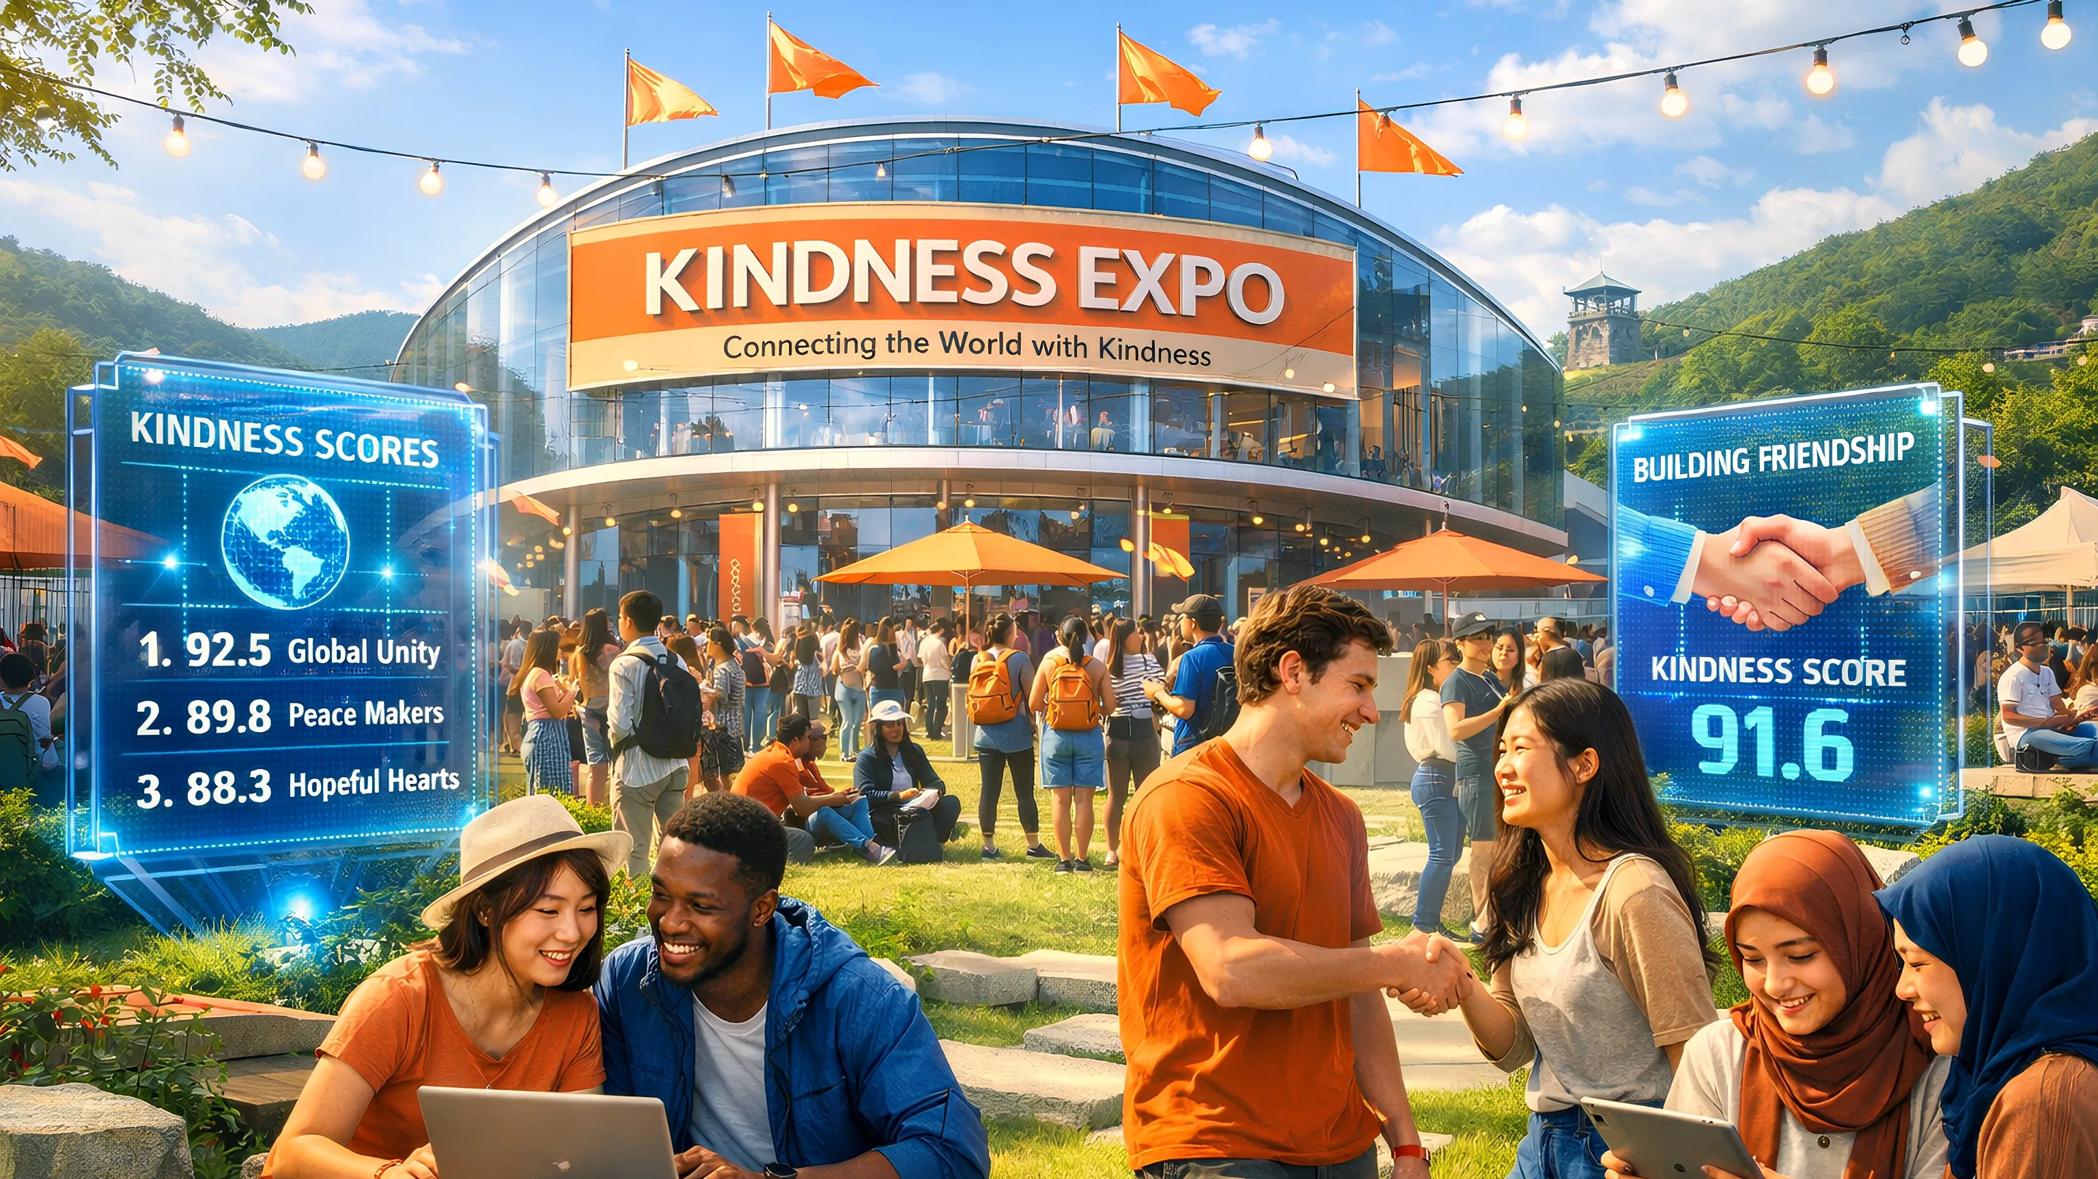

──────────────────────────────────────────────────

### 8.1 ما هو معرض اللطف؟

معرض اللطف هو حدث سنوي لمجتمع AlmaNEO، يُقام في مدينة مختلفة حول العالم.

### هدف الحدث

|  |  |
| --- | --- |
| **الهدف** | **الوصف** |
| التواصل | لقاء واقعي لمجتمعات كانت مقتصرة سابقًا على العالم الافتراضي |
| الإلهام | تبادل إنجازات المشاريع الحاصلة على المنح واكتشاف أفكار جديدة |
| النشر | نشر فلسفة ألما نيو ومحو الأمية في مجال الذكاء الاصطناعي في المنطقة المضيفة |
| الاحتفال** | الاحتفال بعام من العطاء |

### البرنامج الأساسي

### برنامج معرض العطاء

| البرنامج | التفاصيل |

|--- | ---- |  
| **الكلمة الرئيسية** | إعلان الأداء السنوي لألما نيو، تقرير تغيير مؤشر الذكاء الاصطناعي العالمي، عرض حالة عدم المساواة العالمية في مجال الذكاء الاصطناعي |  
| **جوائز العطاء** | جائزة ألطف شخص لهذا العام (جائزة أفضل 100 نقطة)، جائزة مشروع التأثير لهذا العام، جائزة مشغل العقدة لهذا العام |  
| **ورشة عمل ومعسكر تدريبي** | ممارسة استخدام الذكاء الاصطناعي، معسكر تدريبي محلي للشباب، برنامج التوفيق بين الموجهين والمتدربين |  
| **التواصل** | التبادل المجتمعي العالمي، اجتماع الشركاء، هاكاثون |  
| **المهرجان** | تجربة ثقافية محلية، حفل مجتمعي، حفل التعهد بالعطاء |

──────────────────────────────────────────────────

### 8.2 مبادئ اختيار مكان انعقاد المعرض

لا يُقام معرض اللطف في مدينة صاخبة، بل في **الأماكن التي تشتد فيها الحاجة إلى اللطف**.

### معايير الاختيار

|  |  |  |
| --- | --- | --- |
| **المعايير** | **الوصف** | **الوزن** |
| إمكانية الوصول بالذكاء الاصطناعي | تُعطى الأولوية للمناطق ذات مؤشرات GAII المنخفضة | 30% |
| نسبة الشباب | نسبة الشباب ومعدل البطالة | 25% |
| البنية التحتية | الحد الأدنى من البنية التحتية المطلوبة لاستضافة الفعالية | 20% |
| المجتمع | مجتمع AlmaNEO المحلي النشط | 15% |
| السلامة | ضمان سلامة المشاركين | 10% |

#### عملية الاختيار

1. دعوة المدينة للترشح (مقترح المنظمة اللامركزية المستقلة)

2. مناقشة مجتمعية (أسبوعان)

3. تصويت المنظمة اللامركزية المستقلة (تصويت مُرجّح بنقاط اللطف)

4. الإعلان النهائي (قبل 6 أشهر من المعرض)

──────────────────────────────────────────────────

### 8.3 شروط الأهلية

معرض اللطف مفتوح للجميع، ولكن **تُمنح فرص أكبر للأشخاص ذوي اللطف**.

|  |  |  |
| --- | --- | --- |
| **الفئة** | **شروط الأهلية** | **متطلبات التقديم** |
| المشاركة العامة | حاملو حسابات ALMAN | التسجيل مفتوح |
| المشاركة بدعوة خاصة | أعلى 10% في نقاط اللطف | تغطية جزئية لتكاليف السفر والإقامة |
| مشاركة كبار الشخصيات | أعلى 1% في نقاط اللطف أو الحاصلون على المنح | تغطية كاملة |
| الشباب المحلي | الشباب المقيمون في المدينة المضيفة | مشاركة مجانية + معسكر تدريبي |

──────────────────────────────────────────────────

### 8.4 المواقع المرشحة لمعرض اللطف الأول

سيتم تحديد موقع معرض اللطف الأول عن طريق تصويت المنظمة اللامركزية المستقلة. المواقع المرشحة قيد المناقشة حاليًا:

|  |  |  |
| --- | --- | --- |
| **المواقع المرشحة** | **الخصائص** | **المعنى الرمزي** |
| المنطقة المنزوعة السلاح (كوريا) | الموقع المؤسس لشركة AlmaNEO، رمز الانقسام | "التواصل يتجاوز الانقسام" |
| نيروبي (كينيا) | مركز الشركات الناشئة الأفريقية | "أمل الجنوب العالمي" |
| دا نانغ (فيتنام) | مدينة تكنولوجيا معلومات سريعة النمو | "تكافؤ الفرص" |
| ميديلين (كولومبيا) | مدينة تولد من جديد بفضل الابتكار | "إمكانية التغيير" |

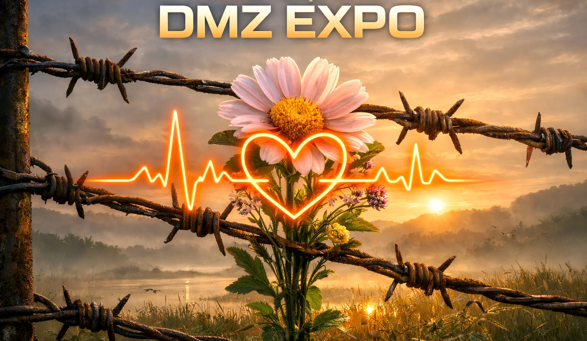

|  |
| --- |
| *القرار النهائي يعود للمجتمع.* |

──────────────────────────────────────────────────

### 8.5 الرؤية طويلة المدى

### خارطة طريق معرض اللطف طويلة المدى

**خارطة طريق معرض اللطف:**

|  |  |  |  |
| --- | --- | --- | --- |
| **السنة** | **الحدث** | **الحجم** | **الميزات** |
| 2026 | المعرض الأول | 500-1000 مشارك | أول فعالية مجتمعية مباشرة |
| 2027 | المعرض الثاني | أكثر من 2000 مشارك | إطلاق فعاليات إقليمية فرعية |
| 2028 | المعرض الثالث | نمو العلامة التجارية عالميًا | توسيع الشراكات المؤسسية/الشركاتية |
| 2030+ | منتدى الذكاء الاصطناعي في دافوس | اهتمام عالمي | نحو منتدى للذكاء الاصطناعي والإنسانية |

*"المدينة التي تستضيف معرض اللطف كل عام تصبح العاصمة العالمية للطف في ذلك العام."*

──────────────────────────────────────────────────

*يصف القسم التالي هيكل حوكمة ومؤسسة ألما نيو.*

## 9. الحوكمة والأساس

### يجب أن تكون السلطة لامركزية

ألما نيو ليس مشروعًا يهيمن عليه أي فرد أو منظمة. لقد صممنا حوكمة لامركزية من الصفر، لتمكين المجتمع من تحديد مستقبله بنفسه.

──────────────────────────────────────────────────

### 9.1 فلسفة الحوكمة

#### ثلاثة مبادئ

|  |  |
| --- | --- |
| **المبادئ** | **الوصف** |
| الشفافية | جميع عمليات صنع القرار وتفاصيل الاستخدام المالي متاحة للجميع على سلسلة الكتل |
| المشاركة | يمكن لأي حامل رمز اقتراح القرارات والتصويت عليها والمشاركة فيها |
| مبدأ التقدير | صوت من يساهم أكثر أقوى من صوت من يملك أكثر |

──────────────────────────────────────────────────

### 9.2 هيكل المنظمة اللامركزية المستقلة

تجمع منظمة ألما نيو اللامركزية المستقلة الذكاء الجماعي للمجتمع لتحديد مسار المشروع.

### هيكل منظمة AlmaNEO اللامركزية

**هيكل منظمة AlmaNEO اللامركزية:**

|  |  |  |
| --- | --- | --- |
| **التكوين** | **الأدوار** | **الوصف** |
| حاملو الرموز | المجتمع بأكمله | حقوق التصويت على المقترحات، التصويت المرجح باللطف، انتخاب المجلس |
| المجلس | المجلس (9 أعضاء) | معالجة جدول الأعمال العاجل، المراجعة المسبقة للمقترحات |
| المؤسسة | المؤسسة | العمليات اليومية، الممثل القانوني، تنفيذ قرارات المنظمة اللامركزية |

**العلاقة:** ينتخب حاملو الرموز المجلس ← يتعاون المجلس مع المؤسسة ← تدعم المؤسسة حاملي الرموز وتنفذ قراراتهم

──────────────────────────────────────────────────

### 9.3 آلية التصويت

#### التصويت المرجح باللطف

نظام التصويت في AlmaNEO ليس مجرد "رمز واحد = صوت واحد".

|  |
| --- |
| قوة التصويت = √(عدد الرموز المميزة) × مُضاعِف نقاط اللطف |

|  |  |
| --- | --- |
| **نقاط اللطف** | **المُضاعِف** |
| 0 - 100 | 1.0x |
| 101 - 500 | 1.5x |
| 501 - 1000 | 2.0x |
| 1001+ | 2.5x |

**معنى هذا النظام:**  
- يحد من احتكار الحيتان (حاملي الرموز المميزة الكبار)

* يُعزز أصوات المساهمين النشطين في المجتمع
* هيكلٌ يُساوي فيه اللطف التأثير

#### أنواع المقترحات

|  |  |  |  |
| --- | --- | --- | --- |
| **النوع** | **النصاب القانوني** | **شروط الموافقة** | **مثال** |
| اقتراح عام | 5% | أغلبية | استخدام بميزانية صغيرة، شراكة |
| اقتراح هام | 15% | ثلثا الأصوات | استضافة معرض، منح كبيرة |
| تعديل دستوري | 30% | ثلاثة أرباع الأصوات | تغييرات في اقتصاد الرموز، تغييرات في هيكل الحوكمة |

──────────────────────────────────────────────────

### 9.4 مؤسسة ألما نيو

المؤسسة هي الكيان القانوني الذي يُنفذ قرارات المنظمة اللامركزية المستقلة (DAO) في العالم الحقيقي.

### الأدوار

| الدور | الوصف |

|------|------|  
| **الممثل القانوني** | تنفيذ العقود، الشراكات، الاستجابة التنظيمية |  
| **العمليات اليومية** | إدارة فريق التطوير، عمليات البنية التحتية |  
| **تنفيذ المنظمة اللامركزية المستقلة (DAO)** | تنفيذ قرارات المجتمع |  
| **إدارة الأصول** | إدارة احتياطيات المؤسسة (توقيعات متعددة) |

### الالتزام بالشفافية

* الإفصاح عن التقارير المالية ربع السنوية
* تسجيل جميع النفقات على سلسلة الكتل
* إجراء تدقيق خارجي سنوي
* الموافقة على إشراف المجلس

#### خطة تأسيس المؤسسة

سيتم تحديد موقع المؤسسة بناءً على العوامل التالية:

|  |  |
| --- | --- |
| **العوامل التي تم أخذها في الاعتبار** | **الوصف** |
| قوانين داعمة للمنظمات اللامركزية المستقلة | الولايات القضائية التي تعترف قانونيًا بأنشطة المنظمات اللامركزية المستقلة |
| الكفاءة الضريبية | نظام ضريبي مناسب للأنشطة غير الربحية |
| سهولة التشغيل | إمكانية التأسيس/التشغيل عن بُعد |
| السمعة | منطقة ابتكار شرعية، وليست منطقة للتهرب من اللوائح |

سيتم تحديد موقع التأسيس النهائي والإعلان عنه بعد المراجعة القانونية.

──────────────────────────────────────────────────

### 9.5 اللامركزية التدريجية

لا تسعى ألما نيو إلى تحقيق اللامركزية الكاملة منذ البداية. فاللامركزية السريعة قد تُعرّض المشروع للخطر.

### خارطة طريق اللامركزية التدريجية

|  |  |  |  |
| --- | --- | --- | --- |
| **المرحلة** | **الفترة** | **الميزات** | **المحتويات الرئيسية** |
| المرحلة 1 | 2025-2026 | بقيادة المؤسسة | إنشاء البنية التحتية الأساسية، وتكوين مجتمع أولي، واتخاذ المؤسسة للقرارات الرئيسية |
| المرحلة 2 | 2026-2027 | الإدارة المشتركة | بدء انتخابات المجلس، وتصويت المنظمة اللامركزية المستقلة على بنود جدول الأعمال الرئيسية، والنقل التدريجي للسلطة إلى المؤسسة |
| المرحلة 3 | 2027-2028 | بقيادة المنظمة اللامركزية المستقلة | تُتخذ معظم القرارات في المنظمة اللامركزية المستقلة (DAO)، مع انتقال المؤسسة إلى الهيئة التنفيذية |
| المرحلة 4 | 2028+ | لامركزية كاملة | تقليص دور المؤسسة أو حلها، تشغيل آلي قائم على العقود الذكية، استقلالية كاملة للمجتمع |

──────────────────────────────────────────────────

### 9.6 الضمانات

#### إيقاف طارئ

في حال وجود تهديد أمني خطير أو خلل برمجي، يمكن تعليق البروتوكول مؤقتًا بأغلبية أصوات المجلس (5/9).

سيتم استئناف البروتوكول أو حله من خلال تصويت المنظمة اللامركزية المستقلة (DAO) خلال 48 ساعة من التعليق.

### التوقيعات المتعددة

تُدار أصول المؤسسة من خلال محفظة متعددة التوقيعات.

الغرض | متطلبات التوقيع |

|------|----------|  
| مصاريف التشغيل اليومية | 3/5 توقيعات |  
| النفقات الكبيرة | 5/7 توقيعات |  
| صندوق الطوارئ | ٧/٩ توقيعات + تصويت المنظمة اللامركزية المستقلة |

### فترة الحظر

تخضع التغييرات الرئيسية في العقود الذكية لفترة حظر مدتها ٤٨ ساعة، مما يتيح للمجتمع الوقت الكافي للمراجعة والاعتراض.

──────────────────────────────────────────────────

### الهدف النهائي للحوكمة

|  |
| --- |
| *"حتى لو اختفت مؤسسة ألما نيو يومًا ما، يجب أن يستمر نظام ألما نيو البيئي في العمل. نجاحنا يعتمد على أن نصبح غير ضروريين."\** |

──────────────────────────────────────────────────

*يوضح القسم التالي خارطة طريق ألما نيو بالتفصيل.*

## ١٠. خارطة الطريق

### خطوة بخطوة، لكن دون توقف

تولي AlmaNEO الأولوية للتنفيذ على الوعود الكبيرة. خارطة الطريق أدناه هي الخطة الحالية، وهي قابلة للتعديل بناءً على ملاحظات المجتمع وظروف السوق.

--

### ١٠.١ ملخص خارطة الطريق الكاملة

### خارطة طريق AlmaNEO ٢٠٢٥-٢٠٢٨

**خارطة طريق AlmaNEO الأساسية:**

|  |  |  |
| --- | --- | --- |
| **السنة** | **النصف الأول** | **النصف الثاني** |
| ٢٠٢٥ | بناء الأساس (الربع الأول - الربع الثاني) | شبكة الاختبار والمجتمع (الربع الثالث - الربع الرابع) |
| ٢٠٢٦ | إطلاق TGE والشبكة الرئيسية (الربع الأول)، توسيع النظام البيئي (الربع الثاني - الربع الثالث) | أول معرض للخير (الربع الرابع) |
| ٢٠٢٧ | التوسع العالمي | تحويل DAO |
| ٢٠٢٨+ | اللامركزية الكاملة | نظام بيئي مستدام ذاتيًا |

--

### 2025: عام بناء المؤسسة

#### الربع الأول (يناير - مارس)

|  |  |
| --- | --- |
| **الإنجاز** | **التفاصيل** |
| ✅ الورقة البيضاء الإصدار الأول | وضع اللمسات الأخيرة على الرؤية والتكنولوجيا واقتصاد الرموز |
| 🔄 طلب المنحة | Gitcoin، Polygon Village، إلخ. |
| 🔄 تأمين الفريق الأساسي | توظيف 2-3 مؤسسين مشاركين |
| 🔄 المراجعة القانونية | اختيار موقع تأسيس المؤسسة |

### الربع الثاني (أبريل - يونيو)

|  |  |
| --- | --- |
| **الإنجاز** | **التفاصيل** |
| تطوير العقود الذكية | الرمز، SBT، سجل الكرم |
| التحضير لتدقيق الأمان | اختيار شركة تدقيق |

### الربع الثالث (يوليو - سبتمبر)

|  |  |
| --- | --- |
| **الإنجاز** | **التفاصيل** |
| نشر شبكة الاختبار | شبكة اختبار Polygon Amoy |
| تدقيق العقود الذكية | اكتمال التدقيق الأمني ​​الخارجي |
| المرحلة التجريبية الأولى لمركز الذكاء الاصطناعي | اختبار تكامل نموذج المصادر المفتوحة |
| برنامج السفراء | توظيف سفراء عالميين |

### الربع الرابع (أكتوبر - ديسمبر)

|  |  |
| --- | --- |
| **الإنجازات** | **التفاصيل** |
| إطلاق شبكة الاختبار | بدء اختبار المجتمع |
| مكافأة اكتشاف الأخطاء | برنامج مكافآت الإبلاغ عن الأخطاء |
| التحضير لـ TGE | التحضير لسيولة وتسويق منصات التداول اللامركزية |
| المرحلة التجريبية لبروتوكول اللطف | اختبار نظام التقييم |

──────────────────────────────────────────────────

### 10.3 2026: عام القفزة النوعية

#### الربع الأول (يناير - مارس)

|  |  |
| --- | --- |
| **الإنجازات** | **التفاصيل** |
| تأسيس المؤسسة | تأمين الكيان القانوني |
| إطلاق لوحة تحكم GAII | إصدار مؤشر عدم المساواة في الذكاء الاصطناعي في الوقت الفعلي |
| 🚀 حدث توليد الرموز (TGE) | الإصدار الرسمي لرمز ALMAN |
| إطلاق الشبكة الرئيسية | توزيع Polygon على الشبكة الرئيسية |
| إدراج DEX | مجمع سيولة Uniswap وQuickSwap |
| تشكيل المجتمع الأولي | إطلاق Discord وTelegram |
| دعم موسع للغات متعددة | واجهات بـ 14 لغة |

### الربع الثاني (أبريل - يونيو)

|  |  |
| --- | --- |
| **الإنجازات** | **التفاصيل** |
| إطلاق النسخة التجريبية المفتوحة لمركز AlmaNEO للذكاء الاصطناعي | إطلاق خدمة الذكاء الاصطناعي المجانية |
| إطلاق تعدين اللطف | بدء مكافآت أنشطة اللطف |
| توسيع نطاق عقد DePIN | استهداف 1000 مشغل عقدة |

### الربع الثالث (يوليو - سبتمبر)

|  |  |
| --- | --- |
| **الإنجازات** | **التفاصيل** |
| التحضير لانتخابات المجلس | إنشاء نظام الحوكمة |
| الإنزال الجوي العالمي للجنوب | التوزيع على الشباب في المناطق المحرومة |
| أول دعوة لتقديم المنح | توظيف مشروع التأثير |

### الربع الرابع (أكتوبر - ديسمبر)

|  |  |
| --- | --- |
| **الإنجازات** | **التفاصيل** |
| 🎉 أول معرض للطف | أول فعالية مجتمعية مباشرة |
| النسخة التجريبية من جامعة ألما نيو | اختبار منصة تعليم الذكاء الاصطناعي |
| توسيع الشراكات | أكثر من 10 شركاء مؤثرين |
| نشر التقرير السنوي | الإفصاح عن أداء السنة الأولى |
| الترويج لإدراج منصة التداول المركزية | مناقشة إدراج منصة التداول المركزية |

──────────────────────────────────────────────────

### 10.4 2027: عام التوسع

|  |  |
| --- | --- |
| **الربع** | **أهم الإنجازات** |
| الربع الأول | الإطلاق الرسمي للمجلس، بدء حوكمة المنظمة اللامركزية المستقلة |
| الربع الثاني | إطلاق مشروع كينفري التجريبي، الإطلاق الرسمي لجامعة ألما نيو |
| الربع الثالث | استهداف مليون مستخدم، إدراجات إضافية في منصات التداول المركزية |
| الربع الرابع | معرض اللطف الثاني، أكثر من 50 مشروعًا حاصلًا على منح |

──────────────────────────────────────────────────

### 10.5 2028 وما بعدها: عصر النضج

### رؤية طويلة الأمد (2028+)

* 🌍 تأثير عالمي
* مساهمة كبيرة في تحسين مؤشر GAII
* تقليص فجوة إمكانية الوصول إلى الذكاء الاصطناعي بأكثر من 10%
* أكثر من 100 قصة نجاح لمشاريع المنح
* 🤝 نظام بيئي مستدام ذاتيًا
* منظمة لامركزية مستقلة تعمل بشكل مستقل عن المؤسسة
* KINFRI تتطور لتصبح خدمة رسمية
* تشغيل العديد من المشاريع الفرعية القائمة على AlmaNEO
* 🏛️ اعتراف مؤسسي
* شراكات مع منظمات دولية/حكومية
* اعتماد ائتمان أسهم الذكاء الاصطناعي كمعيار ESG
* توسيع التعاون مع الأوساط الأكاديمية/معاهد البحوث

──────────────────────────────────────────────────

### 10.6 تتبع مراحل التقدم

سيتم عرض جميع مراحل التقدم في خارطة الطريق بشفافية تامة يتم الكشف عن المعلومات من خلال ما يلي:

* التحديث الشهري: المدونة والنشرة الإخبارية
* التقرير ربع السنوي: تقرير مفصل عن التقدم المحرز
* سجل على سلسلة الكتل: إصدار رموز NFT عند تحقيق مراحل رئيسية
* جلسة أسئلة وأجوبة شهرية:

|  |
| --- |
| *"نحن نفي بوعودنا، ولا نعد بما لا نستطيع الوفاء به."* |

--

*يقدم القسم التالي فريق AlmaNEO.*

## ١١. الفريق والمستشارون

### من نحن

يُقدّر فريق AlmaNEO الأصالة أكثر من السير الذاتية البراقة. لسنا من الشركات الكبرى، ولم نبدأ بدعم من مستثمرين مشهورين. نحن أفراد عاديون، لكننا شغوفون، ونسعى للوقوف إلى جانب المهمشين في عصر الذكاء الاصطناعي.

-

### ١١.١ فلسفة الفريق

#### لماذا نبدأ بشكل مجهول

يعمل الفريق المؤسس لـ AlmaNEO في البداية بشكل مجهول أو بأسماء مستعارة.

**السبب:**

* التركيز على المشروع: نريد أن يتم تقييمنا بناءً على قيمة المشروع، وليس على السمعة الشخصية.
* بداية عادلة: لا نعتمد على الخلفية الأكاديمية أو الخبرة المهنية أو العلاقات.
* الأمان: نقلل من المخاطر الشخصية غير الضرورية في المراحل الأولى.

**الوعد:**  
- مع استقرار المشروع وتأمين أعضاء فريق جديرين بالثقة، سنكشف تدريجيًا عن الأسماء الحقيقية.

* حتى قبل الكشف عن الأسماء الحقيقية، سيتم تسجيل جميع القرارات والاستخدامات المالية بشفافية تامة.
* يمكن للمجتمع تقييم الفريق من خلال أفعاله.

--

### 11.2 الفريق المؤسس

فريق AlmaNEO المؤسس صغير حاليًا، ونتطلع لانضمام زملاء جدد إلينا.

### الفريق المؤسس لـ AlmaNEO

|  |  |  |
| --- | --- | --- |
| **الأعضاء** | **الأدوار** | **الخلفية/الوضع** |
| المؤسس | تصميم الرؤية، الاستراتيجية، المجتمع | خبرة في مجال الذكاء الاصطناعي/البلوك تشين. "التكنولوجيا حق للجميع." |
| المؤسسان المشاركان | التكنولوجيا/المجتمع/العمليات | التوظيف - خبرة في العقود الذكية، الذكاء الاصطناعي/التعلم الآلي، شبكات الجنوب العالمي، المؤسسات/القانون/المالية |

──────────────────────────────────────────────────

### 11.3 المتعاونون الذين نبحث عنهم

تبحث AlmaNEO عن أفراد يتمتعون بالصفات التالية:

#### المتطلبات

|  |  |
| --- | --- |
| **المتطلبات** | **الوصف** |
| الشعور بالرسالة | الاهتمام بالتأثير أكثر من المكاسب المادية |
| الصبر | تفضيل المسار الصحيح، حتى لو كان بطيئًا |
| التعاون | الرغبة في النمو معًا بدلًا من التميز منفردًا |
| الأمانة | القدرة على الاعتراف بالأخطاء والتعلم منها |

### المؤهلات المفضلة

|  |  |
| --- | --- |
| **المجال** | **الخبرة** |
| التقنية | Solidity، Web3، الذكاء الاصطناعي/التعلم الآلي، DePIN |
| المجتمع | إدارة Discord/Telegram، خبرة في مجال السفراء |
| اللغة | الإنجليزية + الإسبانية/البرتغالية/الهندية/السواحيلية، إلخ. |
| الشبكة | التواصل مع منطقة الجنوب العالمي |

### تواصل معنا

إذا كنت مهتمًا بالانضمام، يُرجى التواصل معنا عبر:

* البريد الإلكتروني: joinwithus@almaneo.foundation
* ديسكورد: [قريبًا]
* تويتر/إكس: [قريبًا]

──────────────────────────────────────────────────

### مستشارو 11.4

تبحث ألمانيو عن مستشارين في المجالات التالية:

|  |  |  |
| --- | --- | --- |
| **المجال** | **الدور** | **الحالة** |
| بلوك تشين/ويب 3 | اقتصاد الرموز، مراجعة التكنولوجيا | التوظيف |
| الذكاء الاصطناعي/التعلم الآلي | بنية مركز الذكاء الاصطناعي، تحسين النماذج | التوظيف |
| الشؤون القانونية/التنظيمية | تأسيس المؤسسة، الاستجابة التنظيمية العالمية | التوظيف |
| التواصل التأثير/المنظمات غير الحكومية | استراتيجية التأثير الاجتماعي، الشراكات | التوظيف |
| المجتمع | استراتيجية نمو المجتمع العالمي | التوظيف |

*سيتم دفع مكافأة المستشار بعد فترة استحقاق مدتها سنتان كما هو موضح في قسم اقتصاديات الرموز.*

──────────────────────────────────────────────────

### خطة توسيع الفريق 11.5

### خارطة طريق توسيع الفريق

**خارطة طريق توسيع الفريق:**

|  |  |  |  |
| --- | --- | --- | --- |
| **المرحلة** | **التوقيت** | **الحجم** | **الوصف** |
| المرحلة 1 | الحالي | الفريق المؤسس | تصميم الرؤية الأولية |
| المرحلة 2 | الربع الثاني من عام 2026 | 3-5 أفراد | تشكيل الفريق الأساسي |
| المرحلة 3 | الربع الرابع من عام 2026 | 10-15 فردًا | توسيع الفريق العالمي |
| الهدف | - | ٢٠-٣٠ شخصًا | منظمة فعّالة وقوية |

──────────────────────────────────────────────────

### ١١.٦ وعدنا

يتعهد فريق AlmaNEO للمجتمع بما يلي:

1. التواصل الشفاف: نشارك الأخبار، سواء كانت جيدة أو سيئة، بصدق.

2. مكافآت مسؤولة: تُفتح رموز الفريق على مدار أربع سنوات، وتُساهم في نجاح المشروع ومصيره.

3. المجتمع أولًا: نُعطي الأولوية لمصالح المجتمع على مصالح الفريق.

4. الإفصاح التدريجي: نكشف عن أنفسنا تدريجيًا مع بناء الثقة.

5. القيادة الرحيمة: نمارس ما نسميه "اللطف" أولًا.

"لسنا أشخاصًا ذوي نفوذ، بل نحن أشخاص طيبون. هذه هي نقطة انطلاق AlmaNEO."*

──────────────────────────────────────────────────

*يصف القسم التالي مخاطر المشروع وإجراءات مواجهتها.*

## ١٢. عوامل المخاطرة والتخفيف منها

### تحذير صريح

يؤمن فريق AlmaNEO بأهمية الشفافية التامة فيما يتعلق بالمخاطر، تمامًا كما هو الحال بالنسبة لإمكانيات المشروع. يوضح هذا القسم عوامل المخاطرة التي يجب على المستثمرين والمشاركين المحتملين معرفتها.

──────────────────────────────────────────────────

### ١٢.١ مخاطر السوق

#### تقلبات سوق العملات الرقمية

|  |  |  |
| --- | --- | --- |
| **المخاطر** | **الوصف** | **الاستجابة** |
| تقلبات الأسعار | تشهد أسواق العملات الرقمية تقلبات حادة | التركيز على خلق قيمة طويلة الأجل، وليس تثبيت الأسعار على المدى القصير |
| سوق هابطة | صعوبة استدامة المشروع في سوق هابطة مطولة | استهداف رأس مال تشغيلي لمدة ١٨ شهرًا أو أكثر |
| نقص السيولة | تشوه الأسعار نتيجة لانخفاض حجم التداول الأولي | تجميد سيولة منصات التداول اللامركزية، والتوزيع التدريجي |

#### المخاطر التنظيمية

|  |  |  |
| --- | --- | --- |
| **المخاطر** | **الوصف** | **الاستجابة** |
| اللوائح في كل دولة | إمكانية تعزيز لوائح العملات المشفرة في كل دولة | الامتثال للوائح من خلال الاستشارات القانونية، وتصميم هيكل مرن |
| تصنيف الرموز | إمكانية تصنيفها كأوراق مالية | تعزيز الوظائف العملية كرمز منفعة |
| اعرف عميلك/مكافحة غسل الأموال | تعزيز متطلبات التحقق من الهوية | تطبيق "اعرف عميلك" على مراحل، مع الموازنة بين الخصوصية والامتثال |

──────────────────────────────────────────────────

### 12.2 المخاطر التقنية

#### الأمن

|  |  |  |
| --- | --- | --- |
| **المخاطر** | **الوصف** | **الاستجابة** |
| ثغرات العقود الذكية | خسارة الأموال بسبب أخطاء برمجية | تدقيق أمني متعدد، برنامج مكافآت اكتشاف الثغرات |
| الاختراق | الأضرار الناجمة عن الهجمات الخارجية | محفظة متعددة التوقيعات، التخزين البارد، مراجعة التأمين |
| انتهاك الخصوصية | تسريب بيانات المستخدم | التشفير التام بين الأطراف، إثبات الغرض بدون مفتاح، مبدأ الحد الأدنى لجمع البيانات |

#### التنفيذ التقني

| المخاطر | الوصف | الاستجابة |

|--------|------|------|  
| **تأخير التطوير** | تأخير التطوير مقارنةً بخطة العمل | وضع جدول زمني متحفظ، توضيح الأولويات |  
| **قابلية التوسع** | تراجع الأداء مع نمو المستخدمين | الاستفادة من قابلية توسع Polygon، توسيع البنية التحتية تدريجيًا |  
| **قيود نموذج الذكاء الاصطناعي** | قيود أداء نماذج المصادر المفتوحة | تحديثات مستمرة للنموذج، تحسينات مجتمعية |

──────────────────────────────────────────────────

### 12.3 المخاطر التشغيلية

#### المخاطر المتعلقة بالفريق

|  |  |  |
| --- | --- | --- |
| **المخاطر** | **الوصف** | **الاستجابة** |
| مغادرة أحد الكوادر الرئيسية | مغادرة أحد الأعضاء المؤسسين أو المطورين الأساسيين | تخصيص رموز الفريق، ومشاركة المعرفة، والتوثيق |
| عدم القدرة على توسيع نطاق الفريق | صعوبة في استقطاب الكفاءات المناسبة | التوظيف العالمي، والعمل عن بُعد، والتوظيف من خلال المجتمع |
| مخاطر إخفاء الهوية | انعدام الثقة في العمليات المجهولة في البداية | بناء الثقة من خلال الأفعال، والكشف التدريجي عن الأسماء الحقيقية |

### المخاطر المتعلقة بالتمويل

|  |  |  |
| --- | --- | --- |
| **المخاطر** | **الوصف** | **الاستجابة** |
| نقص التمويل | نفاد الأموال بسبب فشل المنحة أو تراجع السوق | استراتيجية تمويل متنوعة، وعمليات تشغيلية فعّالة |
| عدم إدارة الأموال | الإنفاق غير الفعال أو الاختلاس | التوقيع المتعدد، والشفافية على سلسلة الكتل، وعمليات التدقيق الدورية |

--

### 12.4 مخاطر النظام البيئي

#### المخاطر المتعلقة بالتبني

|  |  |  |
| --- | --- | --- |
| **المخاطر** | **الوصف** | **الاستجابة** |
| نقص المستخدمين | عدم كفاية عدد المستخدمين المستهدفين | أهداف نمو مرحلية، التركيز على المستخدمين الأساسيين |
| نقص تأثيرات الشبكة | صعوبة خلق قيمة بدون عدد كافٍ من المشاركين | تعزيز الحوافز الأولية، برنامج السفراء |
| المنافسة | ظهور مشاريع مماثلة | التنافس بفلسفة وتنفيذ متميزين |

### المخاطر المتعلقة بدرجة اللطف

|  |  |  |
| --- | --- | --- |
| **المخاطر** | **الوصف** | **الاستجابة** |
| إساءة استخدام النظام | التلاعب بالنقاط من خلال أنشطة اللطف الزائف | التحقق متعدد الطبقات، ومراقبة المجتمع، ونظام العقوبات |
| هجمات الروبوتات/سيبيل | سرقة المكافآت باستخدام حسابات متعددة | إثبات الهوية، وتحليل السلوك |

──────────────────────────────────────────────────

### 12.5 المخاطر الخارجية

| المخاطر | الوصف | الاستجابة |

|--------|------|------|  
| **تغيرات تكنولوجيا الذكاء الاصطناعي** | التطورات السريعة في تكنولوجيا الذكاء الاصطناعي تُبطل الاستراتيجيات | بنية تكنولوجية مرنة، ومراقبة مستمرة |  
| **الوضع العالمي** | عدم اليقين بسبب الحروب والأوبئة، إلخ. | فرق وبنية تحتية موزعة، وخطط استجابة للأزمات |  
| **مخاطر السمعة** | التغطية الإعلامية السلبية، ونشر الشائعات | التواصل الشفاف، والاستجابة القائمة على الحقائق |

──────────────────────────────────────────────────

### 12.6 مبادئ إدارة المخاطر

### مبادئ إدارة المخاطر في AlmaNEO

|  |  |
| --- | --- |
| **المبدأ** | **التفاصيل** |
| 1. الشفافية | الإفصاح عند ظهور أي مشكلة، وإصدار تقارير دورية عن المخاطر |
| 2. اللامركزية | تقليل نقاط الضعف، وتوزيع السلطة والأموال والمعرفة |
| 3. النهج المتحفظ | تجنب المبالغة في الوعود، والاستعداد لأسوأ السيناريوهات |
| 4. مشاركة المجتمع | مكافأة المجتمع عند تحديد المخاطر، وحل المشكلات من خلال الذكاء الجماعي |

──────────────────────────────────────────────────

### إخلاء المسؤولية

|  |
| --- |
| *هام: هذه الورقة البيضاء لأغراض إعلامية فقط، ولا تُعد نصيحة استثمارية. شراء رموز ALMAN ينطوي على مخاطر عالية، وقد يؤدي إلى خسارة استثمارك بالكامل. يُرجى إجراء بحثك الخاص قبل المشاركة، والمشاركة فقط في حدود إمكانياتك.* |

──────────────────────────────────────────────────

*يختتم القسم التالي رحلة AlmaNEO.*

## 13. الخاتمة

### فصل جديد، نكتبه معًا

──────────────────────────────────────────────────

### لماذا ألما نيو الآن؟

نقف اليوم في خضم أقوى ثورة تكنولوجية في تاريخ البشرية.

يُعزز الذكاء الاصطناعي القدرات البشرية ويجعل المستحيل ممكنًا. مع ذلك، تتركز هذه الأدوات المذهلة حاليًا في أيدي قلة. وتتسع الفجوة بين من يملكونها ومن لا يملكونها يومًا بعد يوم.

**ألما نيو هي إجابتنا على هذا التوجه.**

──────────────────────────────────────────────────

### العالم الذي نرغب في بنائه

|  |
| --- |
| *العالم الذي نرغب في بنائه شاب في نيجيريا يستخدم نفس الذكاء الاصطناعي الذي يستخدمه شاب في سيول. الأشخاص الطيبون لديهم فرص أكثر. التكنولوجيا تربط الناس، لا تُبعدهم. "العاطفة" تصبح رمزًا، والثقة تصبح عملة.* |

قد يبدو هذا حلمًا بعيد المنال. لكن كل التغييرات العظيمة بدأت بأحلام بدت مستحيلة.

──────────────────────────────────────────────────

### دورك

ألما نيو ليس مجرد مشروع جماعي، بل هو مشروع لكل من يشاركنا الرؤية نفسها.

**ما يمكنك فعله:**

|  |  |
| --- | --- |
| **الدور** | **الإجراء** |
| كمستخدم | استخدم منصة الذكاء الاصطناعي في ألما نيو وقدّم ملاحظاتك |
| كمساهم | شارك في الترجمة، والمحتوى التعليمي، وتطوير التقنية |
| كداعم | شارك رؤية ألما نيو مع الآخرين |
| كداعم | شارك في المجتمع وصوّت على الحوكمة |
| كشخص لطيف | كن لطيفًا. هكذا تبدأ الأمور |

### وعدنا

يتعهد فريق ألما نيو بما يلي في هذه الرحلة:

1. الشفافية — لن نخفي أخبارًا سارة أو سيئة.

2. التواضع — نُدرك أننا لا نملك جميع الإجابات.

3. المثابرة — لن نستسلم بسهولة عند مواجهة الصعوبات.

4. اللطف — سنضع قيمنا في المقام الأول.

--

### وأخيرًا

*"بإضافة روح دافئة إلى شفرة برمجية باردة،*

*نخلق عالمًا لا تُبعد فيه التكنولوجيا الناس،*

*بل تُكمّلهم."*

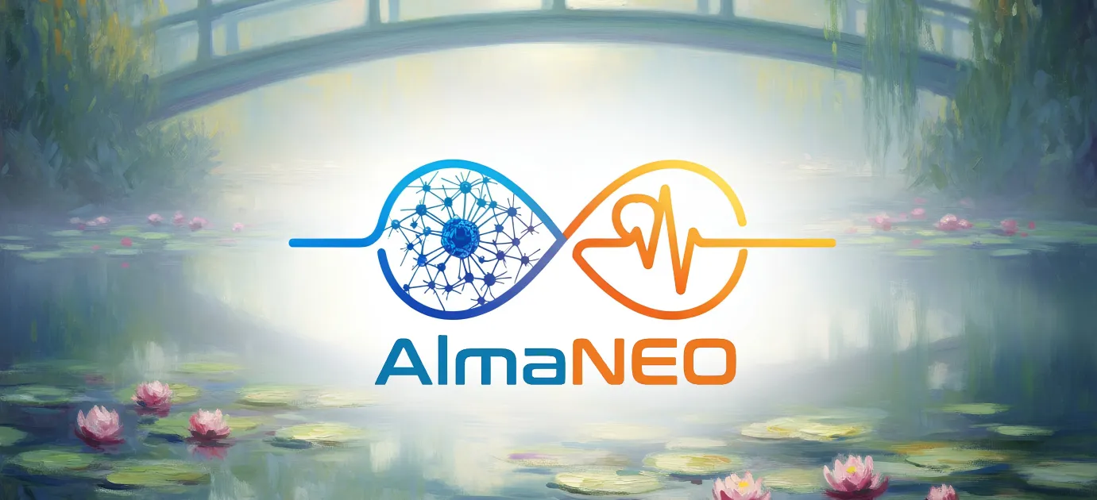

٨ مليارات رمز لثمانية مليارات إنسان.

هذا ليس مجرد رقم، بل وعد.

وعدٌ بألا نفقد إنسانيتنا حتى في عصر الذكاء الاصطناعي.

وعدٌ بألا نتخلى عن المهمشين.

وعدٌ بخلق عالم تُقدّر فيه اللطف.

**ألما نيو هي بداية هذا الوعد.**

──────────────────────────────────────────────────

### انضم إلينا

### ألما نيو

**"إتاحة الذكاء للجميع، وتنمية الإنسانية"**

|  |
| --- |
| *كود بارد، روح دافئة.* |

|  |  |
| --- | --- |
| **القناة** | **الرابط** |
| الموقع الإلكتروني | [https://almaneo.foundation] |
| تويتر | [قريبًا] |
| ديسكورد | [قريبًا] |
| البريد الإلكتروني | [قريبًا] |

──────────────────────────────────────────────────

**شكرًا لكم.**

*فريق ألما نيو*  
*يناير ٢٠٢٥، كتابة الورقة البيضاء الإصدار الأول*  
*يونيو ٢٠٢٥، كتابة الورقة البيضاء الإصدار الثاني*  
*يناير ٢٠٢٦، كتابة الورقة البيضاء الإصدار الثالث* بقلم*

──────────────────────────────────────────────────



*هذه الوثيقة هي الورقة البيضاء الإصدار 3.0، وتتضمن رؤية وخطط مشروع AlmaNEO.*  
*قد يتم تحديث محتوى هذه الوثيقة مع تقدم المشروع.*